**BỘ CÔNG THƯƠNG**

**TRƯỜNG CAO ĐẲNG KỸ THUẬT CAO THẮNG**

**KHOA CÔNG NGHỆ THÔNG TIN**



ĐỒ ÁN TỐT NGHIỆP

*Đề tài*

**XÂY DỰNG HỆ THỐNG BÀI GIẢNG TRỰC TUYẾN SỬ DỤNG ASP.NET CORE FRAMEWORK**

Giáo viên hướng dẫn: **NGUYỄN ĐỨC DUY**

Sinh viên thực hiện:

1. NGUYỄN QUỐC VIỆT 0306221394

2. NGUYỄN HOÀNG THIỆN 0306221375

LỚP: CĐTH22WEBC

KHÓA: 20**22** – 2025

**TP. HCM, tháng 7 năm 2025**

**PHIẾU ĐĂNG KÝ ĐỀ TÀI TỐT NGHIỆP**

*(Khi in báo cáo, kÈm phiếu đăng ký đề tài đã ký TÊN và đóng dấu. Vì phải nộp hai quyển báo cáo, nhưng chỉ có một phiếu đăng ký nên photo thêm một phiếu đăng ký)*

**NHẬN XÉT CỦA GIÁO VIÊN HƯỚNG DẪN**

Tp. Hồ Chí Minh, *ngày …… tháng 7 năm 2025*

Giáo viên hướng dẫn

**NHẬN XÉT CỦA GIÁO VIÊN PHẢN BIỆN**

Tp. Hồ Chí Minh, *ngày …… tháng 7 năm 2025*

Giáo viên phản biện

**NHẬN XÉT CỦA HỘI ĐỒNG**

Tp. Hồ Chí Minh, *ngày …… tháng …… năm 2025*

Thư ký hội đồng Chủ tịch hội đồng

**MỤC LỤC**

CÁC TỪ VIẾT TẮT v

DANH MỤC BẢNG vi

DANH MỤC HÌNH ix

Chương 1: GIỚI THIỆU TỔNG QUAN 1

1.1. Lý do chọn đề tài 1

1.2. Mục tiêu đề tài 1

1.3. Phạm vi thực hiện 1

1.4. Phương pháp thực hiện 2

1.5. Cấu trúc báo cáo 3

1.6. Giới thiệu về hệ thống E-Learning 3

1.7. Các thành phần cơ bản của hệ thống học trực tuyến 4

1.8. Mô hình hoạt động của hệ thống 4

1.9. Ngôn ngữ và công nghệ sử dụng 4

1.10. Một số nền tảng E-Learning hiện có (tham khảo) 6

Chương 2: PHÂN TÍCH VÀ THIẾT KẾ HỆ THỐNG 10

2.1. Khảo sát và phân tích yêu cầu hệ thống 10

2.1.1. Đối tượng sử dụng 10

2.1.2. Thông tin nghiệp vụ 10

2.2. Biểu đồ phân cấp chức năng cho nghiệp vụ 17

2.3. Sơ đồ luồng 18

2.4. Danh sách Use Case 24

2.5. Đặc tả Use Case 26

2.6. Yêu cầu chức năng 52

2.7. Mô hình use case 54

2.7.1. Use case tổng quát 54

2.8. Phân rã use case 54

2.8.1. Use case Giảng Viên 54

2.8.2. Use case Sinh Viên 55

2.8.3. Use case Quản Trị Viên 56

2.9. Mô hình ERD 56

2.9.1. Các bảng dữ liệu 58

Chương 3: THIẾT KẾ KIẾN TRÚC VÀ GIAO DIỆN NGƯỜI DÙNG 66

3.1. Thiết kế kiến trúc hệ thống 66

3.2. Thiết kế hệ thống 66

3.2.1. Thiết kế kiến trúc 66

3.2.2. Mục đích và nhiệm vụ của từng package: 67

3.3. Biểu đồ package cho gói controller: 67

3.4. Thiết kế chi tiết lớp 70

3.5. Sờ đồ lớp chi tiết 72

3.5.1. lớp liên quan đến chức năng lớp học phần 72

3.5.2. lớp liên quan đến bài giảng: 73

3.5.3. lớp liên quan đến khoa: 73

3.6. Mô hình cơ sở dữ liệu 74

3.7. Thiết kế giao diện người dùng 74

3.7.1. Sơ đồ giao diện 75

3.7.2. Trang dùng chung 75

3.7.3. Trang cho sinh viên 76

3.7.4. Trang cho giảng viên 77

3.7.5. Trang cho quản trị viên 79

Chương 4: TRIỂN KHAI VÀ KIỂM THỬ HỆ THỐNG 83

4.1. Môi trường triển khai 83

4.1.1. Công cụ hỗ trợ 83

4.1.2. Cấu hình hệ thống 83

4.2. Cài đặt hệ thống 83

4.2.1. Cài đặt cơ sở dữ liệu 83

4.2.2. Cấu trúc thư mục 84

4.3. Cài đặt và chạy hệ thống 84

4.4. Một số giao diện tiêu biểu 84

4.4.1. Giao diện trang chủ 84

4.4.2. Giao diện trang đăng ký 85

4.4.3. Giao diện trang đăng nhập 86

4.4.4. Giao diện quản lý bài giảng của giảng viên 86

4.4.5. Giao diện quản lý lớp học của giảng viên 87

4.4.6. Giao diện quản trị viên 88

4.5. Mục tiêu kiểm thử 91

4.5.1. Các loại kiểm thử áp dụng 91

4.5.2. Kết quả kiểm thử chức năng chính 91

4.6. Kiểm thử từng chức năng 92

4.6.1. Kiểm thử cho chức năng đăng nhập 92

4.6.2. Kiểm thử cho chức năng quản lý khoa 92

4.6.3. Kiểm thử chức năng quản lý học phần 93

4.6.4. Kiểm thử cho chức năng quản lý giảng viên 93

4.6.5. Kiểm thử chức năng quản lý thông tin website 94

4.6.6. Kiểm thử chức năng quản lý khóa học 94

4.6.7. Kiểm thử chức năng bài giảng 95

4.7. Đánh giá kết quả triển khai 95

Chương 5: KẾT LUẬN VÀ HƯỚNG PHÁT TRIỂN 96

5.1. Phát triển phiên bản mobile (Android/iOS): 96

5.2. Tích hợp công cụ tương tác: 96

5.3. Tối ưu bảo mật: 96

5.4. Phân tích học tập: 96

5.5. Hỗ trợ đa ngôn ngữ: 96

5.6. Kết luận và hướng phát triển 96

5.6.1. Kết luận 96

5.6.2. Hạn chế 97

TÀI LIỆU THAM KHẢO 98

CÁC TỪ VIẾT TẮT

ĐATN: Đồ án tốt nghiệp

GVHD: Giảng viên hướng dẫn

SVTH: Sinh viên thực hiện

SV: Sinh viên

GV: Giảng viên

AD: Admin(quản trị viên)

DANH MỤC BẢNG

Bảng 2‑1: danh sách các tác nhân và mô tả thông tin cho các tác nhân 10

Bảng 2‑2: Bảng nghiệp vụ 10

Bảng 2‑3: Danh sách Use Case 24

Bảng 2‑4: Đặc tả Use Case Đăng Nhập 26

Bảng 2‑5: Đặc tả Use Case đăng ký 27

Bảng 2‑6: Đặc tả Use Case quên mật khẩu 28

Bảng 2‑7: Đặc tả Use Case lưu trữ lớp học phần 41

Bảng 2‑8: Đặc tả Use Case thêm khoa 42

Bảng 2‑9: Đặc tả Use Case sửa khoa 43

Bảng 2‑10: Đặc tả Use Case ẩn Khoa 44

Bảng 2‑11: Đặc tả Use Case thêm học phần 44

Bảng 2‑12: Đặc tả Use Case sửa học phần 46

Bảng 2‑13: Đặc tả Use Case ẩn học phần 47

Bảng 2‑14: Đặc tả Use Case cấp tài khoản giảng viên 47

Bảng 2‑15: Đặc tả Use Case sửa thông tin giảng viên 48

Bảng 2‑16: Đặc tả Use Case khóa tài khoản sinh viên/ giảng viên 49

Bảng 2‑17: Đặc tả Use Case thống kê trang web 50

Bảng 2‑18: Đặc tả Use Case cập nhật thông tin trang web 51

Bảng 2‑19: Danh sách chức năng chính 52

Bảng 2‑20: Dữ liệu Baigiang 58

Bảng 2‑21: Dữ liệu Baitap 58

Bảng 2‑22: Dữ liệu Giangvien_lophoc 59

Bảng 2‑23: Dữ liệu Hocphan 59

Bảng 2‑24: Dữ liệu khoa 60

Bảng 2‑25: Dữ liệu Loimoi 60

Bảng 2‑26: Dữ liệu Lophoc 60

Bảng 2‑27: Dữ liệu Nopbai 61

Bảng 2‑28: Dữ liệu Nguoidung 61

Bảng 2‑29: Dữ liệu Sinhvien_lophoc 62

Bảng 2‑30: Dữ liệu Thongtinweb 62

Bảng 2‑31: Dữ liệu Chương 63

Bảng 2‑32: Dữ liệu Bai 63

Bảng 2‑33: Dữ liệu ThongBaos 64

Bảng 2‑34: Dữ liệu LopHocBaiGiangs 64

Bảng 2‑35: Dữ liệu BaiTapLopHocs 64

Bảng 2‑36: Dữ liệu BinhLuans 65

Bảng 2‑37: Dữ liệu BinhLuans 65

Bảng 3‑1: Bảng nhiệm vụ của các gói 67

Bảng 3‑2: Bảng class HocPhanModel 71

Bảng 3‑3: Bảng class LopHocPhanModel 71

Bảng 3‑4: Bảng class KhoaModel 71

Bảng 3‑5: Bảng class BaiGiangModel 72

Bảng 4‑1: Bảng công cụ hỗ trợ 83

Bảng 4‑2: Bảng kiểm thử chức năng 91

Bảng 4‑3: Bảng kiểm thử chức năng đăng nhập 92

Bảng 4‑4: Bảng kiểm thử chức năng thêm khoa 92

Bảng 4‑5: Bảng kiểm thử chức năng tìm khoa 92

Bảng 4‑6: Bảng kiểm thử chức năng sửa khoa 92

Bảng 4‑7: Bảng kiểm thử chức năng thêm mới học phần 93

Bảng 4‑8: Bảng kiểm thử chức năng tìm học phần 93

Bảng 4‑9: Bảng kiểm thử chức năng sửa học phần 93

Bảng 4‑10: Bảng kiểm thử chức năng thêm giảng viên 93

Bảng 4‑11: Bảng kiểm thử chức năng tìm giảng viên 94

Bảng 4‑12: Bảng kiểm thử chức năng sửa thông tin giảng viên 94

Bảng 4‑13: Bảng kiểm thử chức năng sửa thông tin website 94

Bảng 4‑14: Bảng kiểm thử chức năng thêm khóa học 94

Bảng 4‑15: Bảng kiểm thử chức năng sửa khóa học 95

Bảng 4‑16: Bảng kiểm thử chức năng tìm khóa học 95

Bảng 4‑17: Bảng kiểm thử chức năng thêm bài giảng 95

DANH MỤC HÌNH

Hình 2‑1: Bảng nghiệp vụ quản lý tài khoản người dùng 17

Hình 2‑2: Bảng nghiệp vụ quản lý lớp học phần 17

Hình 2‑3: Bảng nghiệp vụ quản lý khoa, bộ môn, học phần cho quản trị viên 18

Hình 2‑4: Bảng nghiệp vụ quản lý tài khoản giảng viên cho quản trị viên 18

Hình 2‑5: Sơ đồ luồng đăng ký 19

Hình 2‑6: Sơ đồ luồng đăng nhập 19

Hình 2‑7: Sơ đồ luồng đổi mật khẩu 20

Hình 2‑8: Sơ đồ luồng quên mật khẩu 20

Hình 2‑9: Sơ dồ luồng cập nhật thông tin cá nhân 21

Hình 2‑10: Sơ đồ luồng tạo học phần 21

Hình 2‑11: Sơ đồ luồng sinh viên tham gia lớp học 22

Hình 2‑12: Sơ đồ luồng giảng viên tạo/ cập nhật bài giảng 22

Hình 2‑13: Sơ đồ luồng sinh viên xem bài giảng 23

Hình 2‑14: Sơ đồ luồng sinh viên bình luận bài giảng 23

Hình 2‑15: Sơ đồ luồng sinh viên xem điểm 24

Hình 2‑16: Use Case tổng quát 54

Hình 2‑17: Use Case GiảngViên 55

Hình 2‑18: Use Case Sinh Viên 56

Hình 2‑19: Use Case Quản Trị Viên 56

Hình 2‑20: Mô hình ERD 57

Hình 3‑1: Biểu đồ UML 67

Hình 3‑2: Biểu đồ package gói controller 67

Hình 3‑3: Biểu đồ package gói controller.lophocphan 68

Hình 3‑4: Biểu đồ package gói controller.hocphan 68

Hình 3‑5: Biểu đồ package gói controller.khoa 68

Hình 3‑6: Biểu đồ package gói controller.baigiang 69

Hình 3‑7: Biểu đồ package gói controller.sinhvien 69

Hình 3‑8: Biểu đồ package gói controller.taikhoan 69

Hình 3‑9: Biểu đồ package gói controller.giangvien 70

Hình 3‑10: Biểu đồ package gói model 70

Hình 3‑11: Biểu đồ package gói service 70

Hình 3‑12: Lớp liên quan đến chức năng học phần 73

Hình 3‑13: Lớp liên quan đến chức năng bài giảng 73

Hình 3‑14: Lớp liên quan đến chức năng khoa 73

Hình 3‑15: Mô hình cơ sở dữ liệu 74

Hình 3‑16: Sơ đồ giao diện 75

Hình 3‑17: Giao diện trang chủ 75

Hình 3‑18: Giao diện trang đăng nhập 76

Hình 3‑19: Giao diện trang đăng ký 76

Hình 3‑20: Giao diện trang quản lý thông tin cá nhân 76

Hình 3‑21: Giao diện trang lớp học 77

Hình 3‑22: Giao diện trang lớp học 77

Hình 3‑23: Giao diện trang khóa học của giảng viên 78

Hình 3‑24: Giao diện trang tạo khóa học của giảng viên 78

Hình 3‑25: Giao diện trang quản lý bài giảng của giảng viên 79

Hình 3‑26: Giao diện trang thêm bài giảng của giảng viên 79

Hình 3‑27: Giao diện trang chủ của quản trị viên 80

Hình 3‑28: Giao diện trang quản lý khoa của quản trị viên 80

Hình 3‑29: Giao diện trang thêm mới khoa của quản trị viên 80

Hình 3‑30: Giao diện trang quản lý học phần của quản trị viên 81

Hình 3‑31: Giao diện trang thẻm học phần của quản trị viên 81

Hình 3‑32: Giao diện trang quản lý giảng viên của quản trị viên 81

Hình 3‑33: Giao diện trang thêm giảng viên của quản trị viên 82

Hình 3‑34: Giao diện trang quản lý sinh viên của quản trị viên 82

Hình 3‑35: Giao diện trang quản lý thông tin trang của quản trị viên 82

Hình 4‑1: Cấu trúc thư mục 84

Hình 4‑2: Màn hình trang chủ 85

Hình 4‑3: Màn hình trang đăng ký 85

Hình 4‑4: Màn hình trang đăng nhập 86

Hình 4‑5: Màn hình bài giảng 87

Hình 4‑6: Màn hình chi tiết bài giảng 87

Hình 4‑7: Màn hình tất cả lớp học lớp học 88

Hình 4‑8: Màn hình chi tiết lớp học 88

Hình 4‑9: Màn hình giao diện chính quản trị viên 89

Hình 4‑10: Màn hình giao diện danh sách giảng viên 89

Hình 4‑11: Màn hình giao diện quản lý khoa 90

Hình 4‑12: Màn hình thông tin website 90

**LỜI CẢM ƠN**

*Lời đầu tiên chúng em xin gửi lời cảm ơn đến quý Thầy Cô đang công tác tại Khoa Công nghệ thông tin trường Cao đẳng Kỹ thuật Cao Thắng, những người đã tận tình hướng dẫn và truyền đạt cho chúng em những kiến thức, những kinh nghiệm nghề nghiệp để chúng em có hành trang vững chắc bước vào đời. Không những vậy, Thầy Cô đã tạo mọi điều kiện thuận lợi nhất cho chúng em hoàn thành việc học tập và thực hiện ĐATN của mình trong suốt thời gian vừa qua.*

*Chúng em xin gửi lời cảm ơn chân thành đến Thầy Nguyễn Đức Duy đã định hướng, hướng dẫn, và cùng đồng hành chúng em trong suốt thời gian qua, Thầy đã bỏ rất nhiều thời gian và công sức giúp cho chúng em có được một ĐATN tốt nhất để chúng em có thể hoàn thành khoá học của mình.*

*Trong suốt thời gian thực hiện ĐATN, vì những kiến thức của chúng em còn hạn chế và giới hạn về thời gian nên không thể nào tránh được những thiếu sót trong suốt quá trình thực hiện. Chúng em mong sẽ nhận được những góp ý để có thể hoàn thiện báo cáo và chương trình thử nghiệm, lấy làm kinh nghiệm ở những môi trường làm việc mới bên ngoài xã hội.*

*Trân trọng./.*

**Nhóm sinh viên thực hiện**

**Nguyễn Quốc Việt – Nguyễn Hoàng Thiện**

**LỜI MỞ ĐẦU**

Trong bối cảnh cuộc cách mạng công nghiệp 4.0 đang diễn ra mạnh mẽ, công nghệ thông tin đã và đang len lỏi vào mọi lĩnh vực của đời sống xã hội, trong đó có giáo dục và đào tạo. Việc ứng dụng công nghệ để hỗ trợ giảng dạy không chỉ là xu hướng tất yếu mà còn trở thành một phần không thể thiếu trong hệ thống giáo dục hiện đại. Đặc biệt, sau tác động của đại dịch Covid-19, hình thức dạy học trực tuyến đã chứng minh được vai trò to lớn trong việc đảm bảo quá trình học tập được duy trì liên tục và hiệu quả.

Tuy nhiên, việc xây dựng một hệ thống bài giảng trực tuyến hoàn chỉnh, dễ sử dụng, hiệu quả và phù hợp với cả giảng viên lẫn sinh viên vẫn còn là một bài toán chưa được giải quyết triệt để, đặc biệt là tại các cơ sở giáo dục phổ thông và trung tâm đào tạo nhỏ. Xuất phát từ thực tế đó, em đã lựa chọn đề tài “Xây dựng hệ thống bài giảng trực tuyến” làm đồ án tốt nghiệp, với mong muốn thiết kế một nền tảng đơn giản, thân thiện nhưng vẫn đáp ứng đầy đủ nhu cầu cơ bản trong giảng dạy và học tập từ xa.

Đồ án tập trung vào việc phân tích, thiết kế và xây dựng một hệ thống hỗ trợ tạo, đăng tải bài giảng, quản lý khóa học, học viên và kiểm tra đánh giá kết quả học tập. Trong quá trình thực hiện, em đã cố gắng vận dụng các kiến thức lý thuyết đã học, kết hợp với việc tìm hiểu, nghiên cứu thêm tài liệu để hoàn thành đồ án một cách tốt nhất.

Mặc dù đã nỗ lực hết sức, song do hạn chế về thời gian, kinh nghiệm và kiến thức chuyên môn, đồ án không thể tránh khỏi những thiếu sót. Em rất mong nhận được sự góp ý từ thầy cô và các bạn để đề tài được hoàn thiện hơn.

Em xin chân thành cảm ơn quý thầy cô trong khoa, đặc biệt là thầy Nguyễn Đức Duy, người đã tận tình hướng dẫn và hỗ trợ em trong suốt quá trình thực hiện đồ án.

**Nhóm sinh viên thực hiện**

**Nguyễn Quốc Việt – Nguyễn Hoàng Thiện**

# GIỚI THIỆU TỔNG QUAN

## Lý do chọn đề tài

Trong những năm gần đây, đặc biệt sau đại dịch Covid-19, nhu cầu học tập và giảng dạy trực tuyến đã trở thành xu hướng thiết yếu trong lĩnh vực giáo dục. Phương pháp học tập truyền thống tại lớp học dần được bổ sung hoặc thay thế bởi các nền tảng học tập trực tuyến (E-Learning), mang lại sự linh hoạt, tiện lợi và khả năng tiếp cận kiến thức rộng rãi hơn cho người học.

Tuy nhiên, nhiều cơ sở giáo dục, đặc biệt là các trường phổ thông hoặc các trung tâm đào tạo vừa và nhỏ, vẫn chưa có một hệ thống bài giảng trực tuyến hiệu quả, dễ sử dụng và phù hợp với năng lực công nghệ thông tin của giảng viên và sinh viên. Điều này đặt ra yêu cầu cấp thiết về việc xây dựng một hệ thống bài giảng trực tuyến đơn giản, dễ sử dụng nhưng vẫn đầy đủ chức năng quản lý và hỗ trợ học tập.

Vì lý do đó, em quyết định chọn đề tài “Xây dựng hệ thống bài giảng trực tuyến” để làm đồ án, nhằm góp phần nghiên cứu, thiết kế và hiện thực hóa một mô hình hệ thống hỗ trợ giảng dạy hiệu quả, có thể áp dụng trong thực tế.

## Mục tiêu đề tài

* Xây dựng một hệ thống website hỗ trợ giảng dạy và học tập trực tuyến.
* Cho phép giảng viên tạo bài giảng, đăng tải tài liệu, video, bài tập.
* Sinh viên có thể đăng ký học, xem bài giảng, làm bài tập và nhận kết quả.
* Quản trị viên có thể quản lý hệ thống, người dùng và nội dung lớp học.
* Giao diện thân thiện, dễ sử dụng, phù hợp với thiết bị di động và máy tính.

## Phạm vi thực hiện

Đề tài tập trung phát triển một hệ thống học tập trực tuyến cơ bản, gồm các chức năng chính như:

* Quản lý người dùng: giảng viên, sinh viên, quản trị viên.
* Quản lý lớp học và bài giảng.
* Tải lên và phát video bài giảng.
* Làm bài tập.
* Giao diện quản lý kết quả học tập.

Hệ thống được phát triển ở mức nguyên mẫu, đủ để minh họa các chức năng chính. Việc mở rộng thêm các tính năng nâng cao (thanh toán học phí, AI hỗ trợ, livestream...) có thể được xem xét trong các giai đoạn sau.

## Phương pháp thực hiện

* **Nghiên cứu lý thuyết:** Tìm hiểu về mô hình hệ thống E-Learning, công nghệ lập trình web, cơ sở dữ liệu.

Ví dụ: Google Classroom, Canvas LMS, Udemy, Moodle,…

* **Phân tích yêu cầu:** Xác định đối tượng sử dụng và chức năng hệ thống cần có.

Ví dụ:

1. Các đối tượng sử dụng: Quản trị viên, giảng viên, sinh viên.
2. Chức năng hệ thống cần có:
   1. Chức năng cho quản trị viên: Quản lý tài khoản người dùng (tạo/sửa/khóa giảng viên, học viên), quản lý khoa, quản lý thông tin trang.
   2. Chức năng cho giảng viên: Quản lý bài giảng(tạo/sửa/xóa bài giảng), quản lý lớp học(tạo/sửa/xóa lớp học), quản lý điểm.
   3. Chức năng cho sinh viên: Tham gia lớp, quản lý thông tin cá nhân, tải bài giảng,nộp bài tập, xem điểm.

* **Thiết kế hệ thống:** Thiết kế giao diện người dùng, sơ đồ cơ sở dữ liệu, luồng hoạt động.

Ví dụ: figma, draw.io,…

* **Lập trình và xây dựng:** Sử dụng các ngôn ngữ và framework phù hợp để phát triển hệ thống.

Ví dụ: C#, ASP.NET core framework.

* **Kiểm thử và đánh giá:** Kiểm thử chức năng, giao diện, và hiệu năng hệ thống.

## Cấu trúc báo cáo

Báo cáo được chia thành 4 chương như sau:

**Chương 1:** Tổng quan đề tài

Nội dung chương 1: Giới thiệu tổng quan về đề tài, lý do chọn đề tài các phương pháp và mục tiêu xây dựng đề tài

**Chương 2:** Phân tích và thiết kế hệ thống.

Nội dung chương 2: Phân tích và khảo sát các chức năng hệ thống cần có, thiết kế hệ thống và xây dựng dữ liệu cho hệ thống.

**Chương 3:** Thiết kế kiến trúc và giao diện người dùng

Nội dung chương 3: Thiết kế kiến trúc và thiết kế giao diện cho các đối tượng cho hệ thống.

**Chương 4:** Triển khai và kiểm thử hệ thống

Nội dung chương 4: Triển khai các yêu cầu dưa trên phân tích và kiểm thử hệ thống, đánh giá và đưa ra hướng phát triển cho hệ thống.

## Giới thiệu về hệ thống E-Learning

E-Learning là hình thức học tập có sự hỗ trợ của công nghệ thông tin và truyền thông. Thay vì học trực tiếp tại lớp học truyền thống, người học có thể truy cập vào hệ thống bài giảng qua mạng Internet để học tập mọi lúc, mọi nơi.

Các đặc điểm chính của E-Learning:

* Không giới hạn không gian và thời gian.
* Hỗ trợ đa phương tiện: video, âm thanh, hình ảnh, tài liệu số.
* Học tập tương tác: bài tập, diễn đàn thảo luận.
* Quản lý và theo dõi quá trình học tập của học viên.

## Các thành phần cơ bản của hệ thống học trực tuyến

Một hệ thống E-Learning cơ bản thường bao gồm:

* Hệ thống quản lý học tập (LMS - Learning Management System): Quản lý nội dung, người dùng, tiến trình học tập, bài kiểm tra và báo cáo.
* Nội dung học tập (LCMS - Learning Content Management System): Hệ thống lưu trữ và phân phối tài nguyên học tập như video, tài liệu PDF, slide,...
* Người dùng: Gồm quản trị viên, giảng viên và sinh viên, mỗi đối tượng có vai trò và quyền hạn khác nhau.

## Mô hình hoạt động của hệ thống

Hệ thống hoạt động theo mô hình client-server, trong đó:

* Người dùng (client) tương tác qua trình duyệt web hoặc ứng dụng di động.
* Server xử lý yêu cầu, truy xuất cơ sở dữ liệu, trả kết quả về trình duyệt.
* Cơ sở dữ liệu lưu trữ thông tin về người dùng, khóa học, bài giảng, điểm số,...

Sơ đồ tổng quát của hệ thống:

**Client (Người dùng) ⇔ Web Server (Ứng dụng) ⇔ Database Server (CSDL**

## Ngôn ngữ và công nghệ sử dụng

**a. Ngôn ngữ lập trình web**

* **HTML/CSS:** Tạo giao diện cho trang.
  + **HTML (HyperText Markup Language)**: Ngôn ngữ đánh dấu dùng để tạo cấu trúc nội dung cho các trang web như tiêu đề, đoạn văn, hình ảnh, video,...
  + **CSS (Cascading Style Sheets)**: Ngôn ngữ định kiểu, giúp tạo bố cục đẹp mắt, responsive và thống nhất trong toàn giao diện website.
* **JavaScript:** Là ngôn ngữ lập trình chạy trên trình duyệt, dùng để tạo hiệu ứng động, xác thực form, xử lý sự kiện và tương tác người dùng.
* **ASP.NET Core Framework, Ajax**:
  + **ASP.NET Core Framework:** Là một nền tảng phát triển web mã nguồn mở do Microsoft phát triển. Hỗ trợ mô hình MVC, Razor Pages, Web API, có khả năng mở rộng cao và bảo mật mạnh.
  + **Ajax:** Cho phép gửi yêu cầu đến server mà không cần tải lại trang.
* **SQL Server hoặc MySQL:** Quản lý dữ liệu và truy xuất thông tin.

**b. Framework và thư viện**

* **Frontend:** Bootstrap, CSS, JS.
  + Bootstrap là một framework CSS mã nguồn mở do Twitter phát triển, giúp thiết kế giao diện web nhanh chóng và chuẩn responsive.
  + CSS là ngôn ngữ định kiểu giao diện HTML, giúp điều khiển màu sắc, bố cục, kiểu chữ, hiệu ứng của trang web.
  + JavaScript là ngôn ngữ lập trình phía client, chạy trên trình duyệt, dùng để xử lý tương tác, hiệu ứng, xác thực form, và kết nối với backend qua AJAX.
* **Backend:** ASP.NET Core Framework.
  + ASP.NET Core là framework web hiện đại, đa nền tảng do Microsoft phát triển. Cho phép xây dựng các ứng dụng web, API, hoặc ứng dụng real-time mạnh mẽ.
  + **Tính năng nổi bật:**
    - Hiệu năng cao, bảo mật tốt.
    - Hỗ trợ Razor Pages, MVC, SignalR (real-time).
    - Hỗ trợ Dependency Injection, Middleware, Routing rõ ràng.
    - Hỗ trợ Entity Framework Core để làm việc với cơ sở dữ liệu.
* Hệ quản trị cơ sở dữ liệu: SQL Server hoặc MySQL.
  + SQL Server là hệ quản trị cơ sở dữ liệu quan hệ (RDBMS) do Microsoft phát triển, tương thích hoàn hảo với .NET.
  + **Tính năng nổi bật:**
    - Hỗ trợ SQL chuẩn, Views
    - Bảo mật và kiểm soát truy cập mạnh mẽ
    - Dễ sử dụng với SSMS (SQL Server Management Studio)
  + MySQL là hệ quản trị cơ sở dữ liệu mã nguồn mở phổ biến nhất hiện nay, được sử dụng nhiều trong hệ thống web như WordPress, Moodle.
  + **Tính năng nổi bật:**
    - Miễn phí, cộng đồng lớn
    - Hỗ trợ chuẩn SQL
    - Tương thích tốt với PHP hoặc .NET (thông qua connector)

**c. Công cụ hỗ trợ**

* **Git/GitHub**: Quản lý phiên bản mã nguồn.
  + **Git**: Công cụ quản lý phiên bản mã nguồn, theo dõi thay đổi trong quá trình phát triển.
  + **GitHub**: Nền tảng lưu trữ dự án trực tuyến, hỗ trợ làm việc nhóm, chia sẻ mã, tạo bản phát hành.
* **Figma/Photoshop:** Thiết kế giao diện người dùng (UI/UX).
  + **Figma**: Công cụ thiết kế giao diện trực tuyến, hỗ trợ làm việc nhóm và tạo nguyên mẫu (prototype).
  + **Photoshop**: Thiết kế hình ảnh, banner, tài liệu đồ họa cho giao diện hệ thống.

## Một số nền tảng E-Learning hiện có (tham khảo)

* **Moodle:** Nền tảng mã nguồn mở, phổ biến trong giáo dục đại học.
  + Moodle là một nền tảng E-Learning mã nguồn mở nổi tiếng và được sử dụng rộng rãi trong các trường đại học và tổ chức giáo dục toàn cầu.
  + Phát triển bằng PHP, hỗ trợ MySQL, PostgreSQL, có cộng đồng lớn và kho plugin phong phú.
  + **Ưu điểm:**
    - Hoàn toàn **miễn phí**, mã nguồn mở, dễ tùy biến.
    - Hỗ trợ **quản lý khóa học, bài giảng, bài kiểm tra, điểm số,** phản hồi...
    - Có thể **tự triển khai trên server riêng**, đảm bảo dữ liệu nội bộ.
    - Hỗ trợ nhiều plugin, ngôn ngữ, chuẩn SCORM, xAPI.
  + Khuyết điểm:
    - Giao diện mặc định khá đơn giản, cần tùy chỉnh lại cho hiện đại.
    - Cấu hình ban đầu có thể **khá phức tạp** với người mới.
    - Hiệu năng có thể giảm nếu cài nhiều plugin không tối ưu.
* **Google Classroom**: Miễn phí, dễ sử dụng nhưng hạn chế tùy chỉnh.
  + Là một dịch vụ miễn phí do Google cung cấp, tích hợp với Google Drive, Meet, Docs, Sheets,...
  + Hướng tới giáo viên và học sinh cần tạo lớp học nhanh chóng trên nền tảng đám mây.
  + **Ưu điểm:**
    - **Miễn phí 100%** (đối với tổ chức giáo dục).
    - Giao diện **thân thiện, dễ sử dụng**.
    - **Tích hợp chặt chẽ** với các dịch vụ Google khác (Drive, Meet, Gmail...).
    - Không cần cài đặt phần mềm, chỉ cần trình duyệt web.
  + **Khuyết điểm:**
    - Không tùy biến giao diện, tính năng, không mở rộng được như Moodle.
    - Không có công cụ phân tích chuyên sâu, thống kê học tập nâng cao.
    - Không hỗ trợ tiêu chuẩn SCORM, xAPI.
    - Không phù hợp với trường lớn cần hệ thống phức tạp hoặc lưu trữ nội bộ.
* K12 Online, ViettelStudy, Azota: Nền tảng nội địa phục vụ trường phổ thông tại Việt Nam.
  + **K12Online (Bộ GD&ĐT + Viettel)**
    - Là nền tảng E-Learning do Viettel phát triển theo yêu cầu của Bộ Giáo dục và Đào tạo Việt Nam.
    - Phục vụ giảng dạy trực tuyến cho các trường phổ thông (từ tiểu học đến THPT).
  + **Ưu điểm:**
    - Hệ thống do đơn vị Việt Nam phát triển, phù hợp với chương trình học phổ thông.
    - Có tính năng như học trực tuyến, giao bài, chấm bài, thống kê điểm.
    - Có liên kết với cơ sở dữ liệu ngành giáo dục.
  + **Khuyết điểm:**
    - Giao diện đôi khi chưa thân thiện, tải chậm vào giờ cao điểm.
    - Thiếu các tính năng mở rộng nâng cao (SCORM, học tương tác thực tế).
    - Chủ yếu hỗ trợ giảng viên, học sinh phổ thông – không phù hợp với đại học.
  + **ViettelStudy**
    - Nền tảng học trực tuyến do Viettel phát triển, từng là 1 trong các giải pháp học online trong đại dịch COVID-19.
    - Tập trung vào học sinh, phụ huynh và giáo viên phổ thông.
  + **Ưu điểm:**
    - Giao diện dễ sử dụng, có nội dung bám sát chương trình giáo dục phổ thông.
    - Hỗ trợ video học, bài giảng, trắc nghiệm, điểm số.
    - Có ứng dụng di động và đăng nhập bằng số điện thoại.
  + **Khuyết điểm:**
    - Giao diện có phần lỗi thời, khó tùy chỉnh.
    - Không phù hợp với các hệ đào tạo cao hơn (đại học, đào tạo doanh nghiệp).
  + **Azota**
    - Nền tảng giáo dục miễn phí cho giáo viên phổ thông, giúp giao bài, chấm bài tự động thông qua Zalo hoặc link bài tập.
    - Rất phổ biến trong các trường phổ thông Việt Nam.
  + **Ưu điểm:**
    - Dễ dùng, tạo đề trắc nghiệm, tự chấm điểm nhanh chóng.
    - Tích hợp với Zalo, dễ chia sẻ cho học sinh.
    - Có thống kê kết quả, tải Excel điểm.
  + **Khuyết điểm:**
    - Chỉ phù hợp làm bài tập trắc nghiệm – không hỗ trợ học bài, quản lý khóa học, bài giảng.
    - Không tùy biến giao diện, không mở rộng hoặc tích hợp hệ thống lớn.

Những hệ thống này cung cấp cái nhìn tổng quan về chức năng, giao diện và trải nghiệm người dùng trong môi trường học tập trực tuyến.

# PHÂN TÍCH VÀ THIẾT KẾ HỆ THỐNG

## Khảo sát và phân tích yêu cầu hệ thống

### Đối tượng sử dụng

Người dùng là tác nhân chung trong hệ thống, được chia thành hai vai trò kế thừa là Sinh viên và Giáo viên:

* Sinh viên: Sử dụng hệ thống để tham gia học tập, làm bài tập và theo dõi kết quả học tập của mình.
* Giáo viên: Quản lý lớp học, tạo bài giảng, giao bài tập và theo dõi tiến độ học tập của sinh viên.

Ngoài ra, hệ thống còn có một tác nhân riêng biệt là Quản trị viên (Admin):

* Admin: Có quyền cao nhất, chịu trách nhiệm duy trì, cấu hình và quản lý toàn bộ hệ thống.

Bảng ‑: danh sách các tác nhân và mô tả thông tin cho các tác nhân

|  |  |  |
| --- | --- | --- |
| STT | Tên tác nhân | Mô tả tác nhân |
| 1 | Người dùng | Tác nhân chung đại diện cho giảng viên và sinh viên . |
| 2 | Giảng viên | Quản lý lớp học, bài giảng và theo dõi sinh viên. |
| 3 | Sinh viên | Tham gia học tập và làm bài trên hệ thống. |
| 4 | Admin | Quản trị và duy trì hoạt động của hệ thống. |

### Thông tin nghiệp vụ

Bảng ‑: Bảng nghiệp vụ

|  |  |  |  |  |  |
| --- | --- | --- | --- | --- | --- |
| **Tên nghiệp vụ** | **Phân hệ** | **Mô tả ngắn** | **Input** | **Process** | **Output** |
| **Hiển thị trang chủ** | Sinh viên | Hiển thị lớp học đã tham gia | Không có | 1. Tham gia các lớp học 2. Hiển thị danh sách từng lớp học trên trang chủ | Danh sách lớp học (tên, hình ảnh, giảng viên). |
| **Hiển thị trang chủ** | Giảng viên | Hiển thị danh sách lớp học đã tạo | Không có | 1. Tạo lớp học 2. [Hi](http://2.hi)ển thị danh sách các lớp học đã tạo trên trang chủ | Danh sách lớp học (tên, hình ảnh). |
| **Tìm kiếm lớp học** | Sinh viên,Giảng viên | Tìm kiếm lớp học, hỗ trợ tìm gần đúng, sắp xếp, phân trang. | - Từ khóa: Văn bản (vd: "Python").  - Bộ lọc: học phần  Filter theo tên và mô tả | 1. Tìm kiếm lớp học dựa trên từ khóa,mô tả. 2. Hiển thị danh sách lớp học tương ứng. | Danh sách lớp học (có phân trang): tên, hình ảnh. |
| **Xem chi tiết lớp học** | Sinh viên,Giảng viên | Xem chi tiết nội dung lớp học. | Lớp học: Chọn lớp học cần xem. | 1. Lấy thông tin lớp học: bài giảng , bài tập , mọi người  2. Hiển thị tất cả thông tin trên trang chi tiết. | Trang chi tiết: bài giảng , bài tập , mọi người |
| **Đăng ký** | Người dùng | Đăng ký tài khoản để tham gia lớp học. | - Họ tên.  - Email.  - Mật khẩu.  - Vai trò: Chọn(sinh viên/Giảng viên).  - Giới tính  - Ngày sinh  - Số điện thoại. | 1. Kiểm tra thông tin: email không được trùng, mật khẩu phải đủ mạnh (ít nhất 8 ký tự, có chữ hoa, chữ thường, số). 2. Mã hóa mật khẩu để bảo mật. 3. Gửi mã OTP qua email để xác nhận. 4. Nếu người dùng nhập đúng OTP, tài khoản được kích hoạt. 5. Lưu thông tin vào hệ thống. | Thông báo: "Đăng ký thành công!" hoặc "Vui lòng xác nhận OTP." Tài khoản được tạo. |
| **Đăng nhập** | Người dùng | Đăng nhập bằng email/mật khẩu hoặc Google. | - Email.  - Mật khẩu  - Hoặc đăng nhập nhanh qua Google. | 1. Kiểm tra email và mật khẩu có đúng không (so với thông tin đã mã hóa). 2. Nếu dùng Google, xác nhận qua tài khoản đó. 3. Đăng nhập thành công, chuyển người dùng đến trang chủ. | Thông báo: "Đăng nhập thành công!" Chuyển hướng đến trang chủ. |
| **Đổi mật khẩu** | Giảng viên , Sinh viên , Admin | Đổi mật khẩu, cần nhập mật khẩu cũ để xác nhận. | - Mật khẩu cũ  - Mật khẩu mới. | 1. Kiểm tra mật khẩu cũ có đúng không. 2. Kiểm tra mật khẩu mới (ít nhất 8 ký tự, có chữ hoa, chữ thường, số). 3. Mã hóa mật khẩu mới để bảo mật, cập nhật vào hồ sơ người dùng. | Thông báo: "Đổi mật khẩu thành công" |
| **Quản lý hồ sơ cá nhân** | Sinh viên/Giảng viên | Cập nhật ảnh, thông tin giới thiệu, đổi mật khẩu. | - Ảnh: File ảnh  - Thông tin giới thiệu: Văn bản.  - Mật khẩu cũ/mới (nếu đổi). | 1. Cập nhật thông tin giới thiệu vào hồ sơ. 2. Nếu đổi mật khẩu, sang bên tab “bảo mật “ để đổi mật khẩu. | Thông báo “cập nhật thông tin cá nhân thành công”. |
| **Tham gia lớp học** | Sinh viên | Nhận link của lớp học hoặc giảng viên mời qua email để tham gia lớp học. |  | 1. Click vào đường link của giảng viên hoặc link của lớp học để tham gia . 2. Xác nhận tham gia lớp học 3. Lưu và thông báo trạng thái tham gia của sinh viên cho giảng viên. | Thông báo: "Tham gia thành công". |
| **Bình luận trong bài giảng** | Sinh viên, Giảng viên. | Bình luận trong bài giảng về những khó khăn của sinh viên , và giải đáp của giảng viên. | -Gửi bình luận bên dưới chi tiết bài giảng. | 1. Kiểm tra sinh viên đã tham gia lớp học này chưa. 2. Lưu phản hồi của sinh viên hoặc giảng viên. | Thông báo: "phản hồi thành công"phản hồi của sinh viên được hiện ở lớp học. |
| **Xem nội dung bài giảng** | Sinh viên | Xem bài giảng bằng file tài liệu hoặc link video. | - lớp học: tham gia vào lớp. | 1. Sinh viên tham gia vào lớp. 2. Truy cập nội dung bài giảng vào có trong lớp học. | Nội dung bài giảng có trong lớp học hiển thị dưới dạng link video hoặc file tài liệu. |
| **Tải tệp trong lớp học** | Sinh viên | Tải tài liệu trong lớp học. | - Tài liệu: Chọn tài liệu để tải. | 1. Sinh viên tham gia vào lớp. 2. Chọn tài liệu cần tải về. | Download file thành công. |
| **Thông báo** | Sinh viên | Nhận thông báo về lớp học, cập nhật từ giảng viên. | Không có | Hiển thị danh sách thông báo: nội dung và thời gian gửi. | Danh sách thông báo: Nội dung, thời gian (ví dụ: "Bài giảng mới được cập nhật"). |
| **Quản lý Lớp học** | Giảng viên | sửa, xóa lớp học. | - Tên lớp học.  - Hình ảnh:  - Mô tả: Văn bản (CKEditor).  - Học phần  - Bài giảng (nếu có) | 1. Sửa: Cập nhật thông tin Môn học (tên, mô tả, v.v.). 2. Lưu trữ: kiểm tra xem lớp học có sinh viên tham gia không, nếu không thì xóa. | Thông báo: "Sửa/Xóa thành công". |
| **Tạo lớp học** | Giảng viên | Tạo lớp học với nội dung và giá. | - Tên lớp học.  - Hình ảnh: File ảnh (JPEG/PNG, <5MB).  - Mô tả: Văn bản (CKEditor).  - Khoa, Phân loại. | 1. Kiểm tra thông tin phù hợp với định dạng. 2. Lưu toàn bộ thông tin (tên, mô tả, chương học, v.v.)vào hệ thống. | Thông báo: "lớp học đã được tạo”. |
| **Quản lý sinh viên , giảng viên của lớp học** | Giảng viên | - Xem danh sách, số lượng sinh viên , giảng viên trong lớp học. |  | 1. Lấy danh sách sinh viên , giảng viên đã tham gia lớp học. 2. Hiển thị thông tin: tên sinh viên, email, ngày tham gia. | - Danh sách sinh viên: Tên, email, ngày tham gia. Số lượng sinh viên. |
| **Quản lý bình luận** | Giảng viên | Xem các bình luận của sinh viên về bài giảng  Gỡ bình luận tiêu cực của sinh viên. | -Bài giảng : Chi tiết bài giảng  -Xem danh sách bình luận  -Gỡ những phản hồi tiêu cực. | 1. Lấy danh sách phản hồi từ sinh viên cho bài giảng 2. Gỡ các phản hồi tiêu cực từ sinh viên. | Danh sách phản hồi được cập nhật. |
| **Quản lý Bài giảng** | Giảng viên | -Xem danh sách bài giảng tìm kiếm và thêm sửa xóa bài giảng. | -Chọn vào quản lý bài giảng hoặc bên trong chi tiết lớp học (tab “Nội dung “) | 1. Chọn danh sách lớp học và tạo bài giảng 2. Thêm sửa xóa bài giảng khi cần thiết. | Danh sách bài giảng được tạo hiển thị trên trang  Sau khi thêm sửa xóa trạng thái của bài giảng được cập nhật. |
| **Quản lý Chương** | Giảng viên | - Xem chương, thêm sửa, xóa chương. | - Chọn lớp học sau đó chọn bài giảng cần thêm chương. | 1. Thêm chương điền các thông tin cần thiết. 2. Chỉnh sửa, xóa, cập nhật chương khi cần thiết. | Sau khi thêm sửa xóa trạng thái của chương được cập nhật. |
| **Quản lý bài** | Giảng viên | Xem bài, thêm sửa, xóa bài. | Chọn lớp học chọn bài giảng chọn chương cần thêm bài. | 1. Thêm bài điền các thông tin cần thiết. 2. Chỉnh sửa, xóa, cập nhật bài khi cần thiết. | Sau khi thêm sửa xóa trạng thái của bài được cập nhật. |
| **Thông báo** | Giảng viên | Nhận thông báo về sinh viên tham gia, phản hồi. | Không có | 1. Lấy các thông báo dành cho giảng viên (sinh viên tham gia, phản hồi). 2. Hiển thị danh sách: nội dung thông báo, thời gian gửi. | Danh sách thông báo: "sinh viên A tham gia". |
| **Quản lý giảng viên, sinh viên** | Quản trị viên | Xem danh sách tài khoản, khóa người dùng. | - Người dùng: Chọn để khóa. | 1. Lấy danh sách tất cả tài khoản (giảng viên, sinh viên). 2. Nếu khóa: Đánh dấu tài khoản không hoạt động 3. Hiển thị: tên, email, vai trò, trạng thái. | Danh sách tài khoản: Tên, email, vai trò, trạng thái. Thông báo: "Khóa thành công!". |
| **Dashboad thống kê** | Quản trị viên | Thống kê số lượng, người dùng(sinh viên/Giảng viên, Khoa, Học phần ). | Không có | Hiển thị các thống kê số lượng. | Thống kê: Số lớp học, giảng viên, sinh viên, , khoa, học phần |
| **Chỉnh sửa thông tin website** | Quản trị viên | Chỉnh sửa email liên hệ, số điện thoại, logo, footer. | - Email.  - Số điện thoại.  - Logo: File ảnh  - Footer. | 1. Email hợp lệ. 2. Lưu logo lên hệ thống. 3. Cập nhật thông tin website: Email liên hệ, số điện thoại, logo, footer. | Thông báo: "Cập nhật thành công" Website hiển thị thông tin mới (email, logo, footer). |

## Biểu đồ phân cấp chức năng cho nghiệp vụ

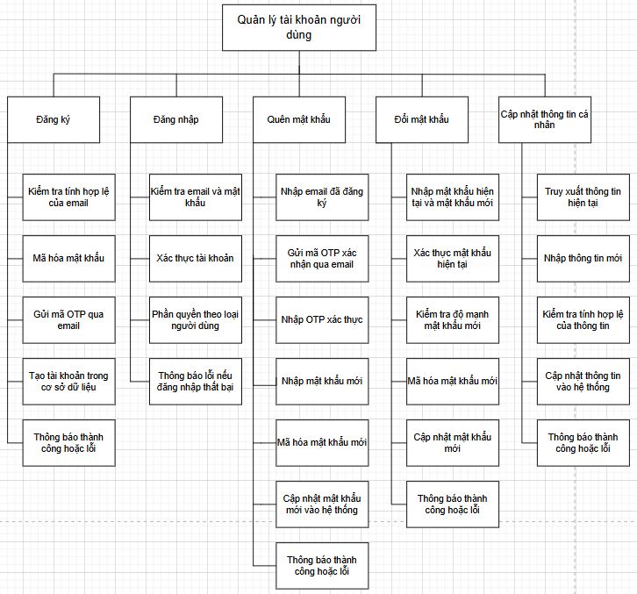

Hình ‑: Bảng nghiệp vụ quản lý tài khoản người dùng

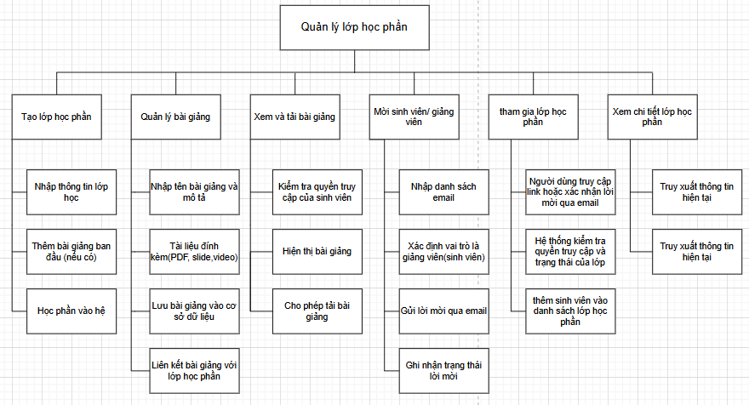

Hình ‑: Bảng nghiệp vụ quản lý lớp học phần

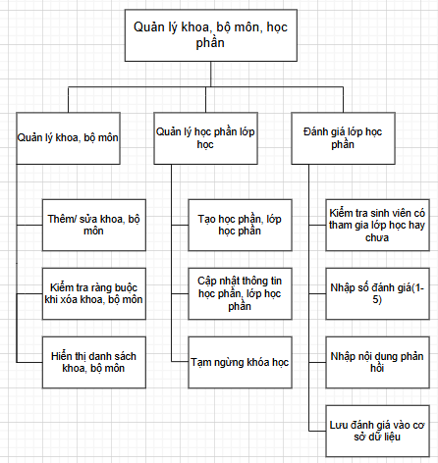

Hình ‑: Bảng nghiệp vụ quản lý khoa, bộ môn, học phần cho quản trị viên

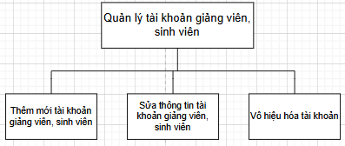

Hình ‑: Bảng nghiệp vụ quản lý tài khoản giảng viên cho quản trị viên

## Sơ đồ luồng

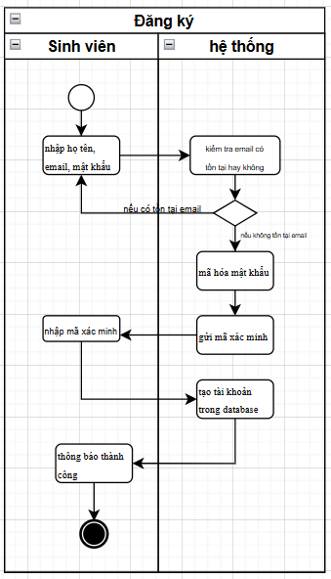

Hình ‑: Sơ đồ luồng đăng ký

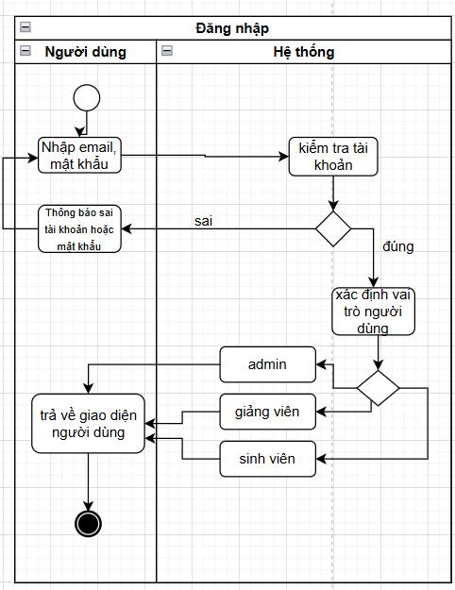

Hình ‑: Sơ đồ luồng đăng nhập

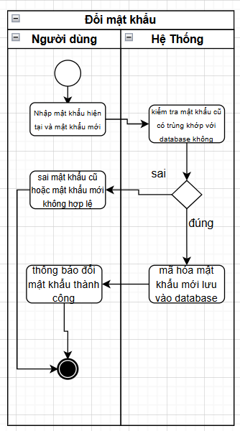

Hình ‑: Sơ đồ luồng đổi mật khẩu

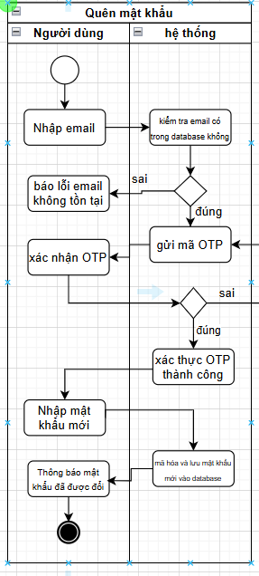

Hình ‑: Sơ đồ luồng quên mật khẩu

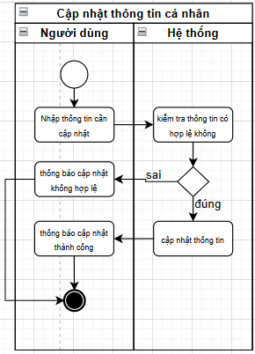

Hình ‑: Sơ dồ luồng cập nhật thông tin cá nhân

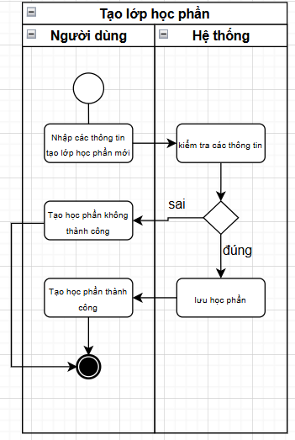

Hình ‑: Sơ đồ luồng tạo học phần

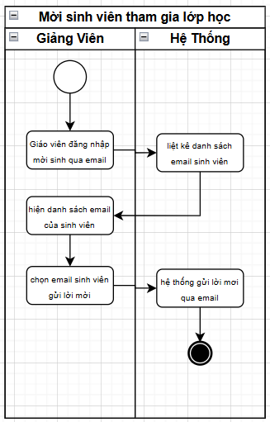

Hình ‑: Sơ đồ luồng sinh viên tham gia lớp học

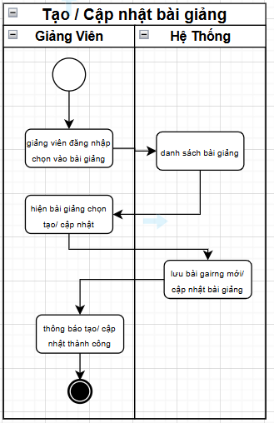

Hình ‑: Sơ đồ luồng giảng viên tạo/ cập nhật bài giảng

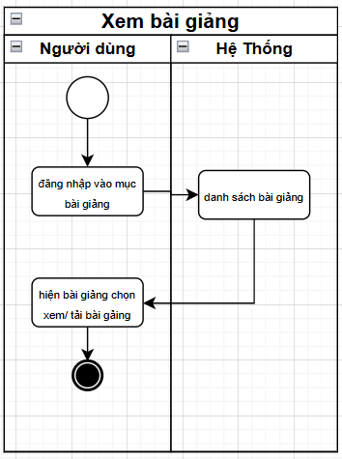

Hình ‑: Sơ đồ luồng sinh viên xem bài giảng

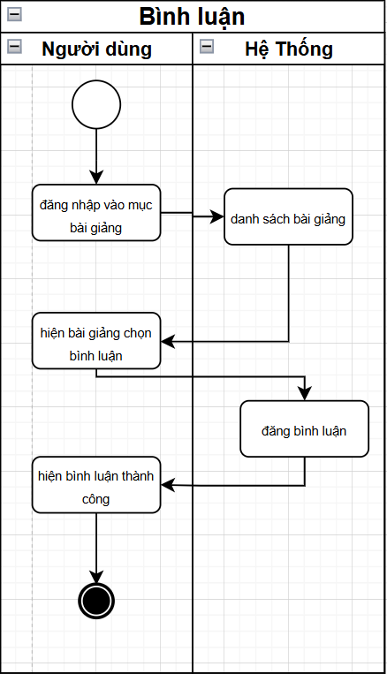

Hình ‑: Sơ đồ luồng sinh viên bình luận bài giảng

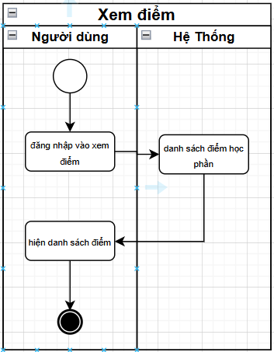

Hình ‑: Sơ đồ luồng sinh viên xem điểm

## Danh sách Use Case

Bảng ‑: Danh sách Use Case

|  |  |  |  |  |
| --- | --- | --- | --- | --- |
| STT | Mã Use case | Tên Use case | Mô tả use case | Tác nhân tương tác |
| 1 | UC01 | Đăng nhập | Người dùng đăng nhập vào hệ thống bằng email và mật khẩu đã đăng ký. | ND |
| 2 | UC02 | Đăng ký | Sinh viên tự đăng ký tài khoản trên hệ thống. | SV |
| 3 | UC03 | Quên mật khẩu | Cấp lại mật khẩu mới thông qua email xác thực (OTP). | SV,GV |
| 4 | UC04 | Đổi mật khẩu | Thay đổi mật khẩu hiện tại sang mật khẩu mới. | SV,GV,AD |
| 5 | UC05 | Đăng xuất | Thoát khỏi hệ thống và hủy phiên đăng nhập. | SV,GV,AD |
| 6 | UC06 | Tham gia khóa học | Sinh viên tham gia vào lớp học phần do giảng viên mời. | SV |
| 7 | UC07 | Xem bài giảng | Sinh viên xem nội dung bài giảng, video hoặc tài liệu. | SV |
| 8 | UC08 | Cập nhật thông tin cá nhân | Sửa thông tin cá nhân như tên, ảnh đại diện, liên hệ. | SV,GV,AD |
| 9 | UC09 | Tải tài liệu bài giảng | Tải xuống tài liệu bài giảng để xem offline. | SV |
| 10 | UC10 | Làm bài tập | Làm bài tập được giao bởi giảng viên trong lớp học phần. | SV |
| 13 | UC13 | Tạo lớp học | Tạo lớp học mới với thông tin mô tả, học phần, bài giảng ( nếu có ) | GV |
| 14 | UC14 | Thêm bài giảng | Đăng tải nội dung bài giảng, tài liệu cho lớp học phần. | GV |
| 15 | UC15 | Sửa bài giảng | Chỉnh sửa nội dung hoặc thông tin bài giảng đã tạo. | GV |
| 16 | UC16 | Xóa bài giảng | Xóa bài giảng không còn sử dụng | GV |
| 17 | UC17 | Sửa thông tin lớp học phần | Cập nhật tên lớp, mô tả, bài giảng,... | GV |
| 18 | UC18 | Thêm giảng viên / sinh viên | Mời người dùng tham gia lớp học phần bằng email. | GV |
| 19 | UC19 | Tạo bài tập | Tạo bài tập cho sinh viên. | GV |
| 20 | UC20 | Phản hồi cho sinh viên | Giảng Viên phản hồi nhận xét bài tập cho sinh viên | GV |
| 21 | UC21 | Ẩn lớp học phần | Ẩn lớp học phần | GV |
| 22 | UC22 | Thêm khoa | Thêm khoa mới vào hệ thống. | AD |
| 23 | UC23 | Sửa khoa | Cập nhật thông tin khoa | AD |
| 24 | UC24 | Ẩn khoa | Ẩn khoa | AD |
| 25 | UC25 | Thêm học phần | Tạo học phần mới, gán cho khoa | AD |
| 26 | UC26 | Sửa học phần | Cập nhật thông tin của học phần | AD |
| 27 | UC27 | Ẩn học phần | Ẩn học phần | AD |
| 28 | UC28 | Cấp tài khoản cho giảng viên | Tạo tài khoản đăng nhập cho giảng viên. | AD |
| 29 | UC29 | Sửa thông tin giảng viên | Chỉnh sửa thông tin cá nhân của giảng viên | AD |
| 30 | UC30 | Khóa tài khoản GV, HS | Khóa tài khoản người dùng khỏi hệ thống. | AD |
| 31 | UC31 | Thống kê trang web | Thống kê số lượng học phần , khoa … | AD |
| 32 | UC32 | Cập nhật thông tin web | Cập nhật logo hiển thị của website, thay đổi đường dẫn đến các mạng xã hội trên website. | AD |

## Đặc tả Use Case

Bảng ‑: Đặc tả Use Case Đăng Nhập

|  |  |  |  |
| --- | --- | --- | --- |
| **Mã Use Case**  **Use Case ID** | **UC01** | **Tên Use Case**  **Use Case Name** | **Đăng nhập** |
| **Mô tả**  Description | Đăng nhập vào hệ thống | | |
| **Tác nhân**  Actor(s) | Người dùng | | |
| **Sự kiện kích hoạt**  Trigger | Sau khi người dùng ấn nút đăng nhập | | |
| **Điều kiện tiên quyết**  Pre-Condition | Người dùng đã có tài khoản hợp lệ được lưu trong hệ thống. Tài khoản chưa bị khóa. | | |
| Hậu điều kiện  Post-Condition | Người dùng được chuyển đến giao diện phù hợp với vai trò của mình. Phiên đăng nhập được thiết lập. | | |
| **Luồng sự kiện chính**  (Thành công)  Alternative Flow | **STT** | **Thực hiện bởi** | **Hành động** |
| 1 | Người dùng | Nhập email và mật khẩu. |
| 2 | Hệ thống | Kiểm tra thông tin đăng nhập (đúng định dạng, tồn tại tài khoản, mật khẩu đúng). |
| 3 | Hệ thống | Xác định vai trò người dùng (Sinh viên/Giảng viên/Admin). |
| 4 | Hệ thống | Điều hướng đến giao diện tương ứng theo vai trò. |
| **Luồng sự kiện thay thế**  (Thất bại)  Exception Flow | **STT** | **Thực hiện bởi** | **Hành động** |
| 2’ | Hệ thống | Nếu email hoặc mật khẩu không đúng, hiển thị thông báo: "Tài khoản hoặc mật khẩu không đúng". |
| 3’ | Người dùng | Nhập lại thông tin và thử đăng nhập lại. |

Bảng ‑: Đặc tả Use Case đăng ký

|  |  |  |  |
| --- | --- | --- | --- |
| **Mã Use Case**  **Use Case ID** | **UC02** | **Tên Use Case**  Use Case Name | **Đăng ký** |
| **Mô tả**  Description | Người dùng (chỉ dành cho sinh viên) đăng ký tài khoản để sử dụng hệ thống. | | |
| **Tác nhân**  Actor(s) | Sinh viên | | |
| **Sự kiện kích hoạt**  Trigger | Người dùng ấn nút “Đăng ký” trên trang chủ hoặc tính năng đăng nhập (gợi ý nếu chưa có tài khoản). | | |
| **Điều kiện tiên quyết**  Pre-Condition | Chưa có tài khoản trong hệ thống. | | |
| **Hậu điều kiện**  Post-Condition | Người dùng tạo thành công tài khoản sinh viên và có thể đăng nhập. | | |
| **Luồng sự kiện chính**  **(Thành công)**  Alternative Flow | **STT** | **Thực hiện bởi** | **Hành động** |
| 1 | Người dùng | Nhập thông tin đăng ký (họ tên, email, mật khẩu, xác nhận mật khẩu) |
| 2 | Hệ thống | Kiểm tra email có tồn tại không |
| 3 | Hệ thống | Gửi mã OTP đến email để xác thực |
| 4 | Người dùng | Nhập mã OTP để xác nhận |
| 5 | Hệ thống | Tạo tài khoản và hiển thị thông báo đăng ký thành công |
| **Luồng sự kiện thay thế**  **(Thất bại)**  Exception Flow | **STT** | **Thực hiện bởi** | **Hành động** |
| 2’ | Hệ thống | Thông báo email đã tồn tại |
| 4’ | Hệ thống | Thông báo mã OTP sai hoặc hết hạn |

Bảng ‑: Đặc tả Use Case quên mật khẩu

|  |  |  |  |
| --- | --- | --- | --- |
| **Mã Use Case**  **Use Case ID** | **UC03** | **Tên Use Case**  Use Case Name | **Quên mật khẩu** |
| **Mô tả**  Description | Hệ thống hỗ trợ người dùng khôi phục mật khẩu qua email. | | |
| **Tác nhân**  Actor(s) | GV, SV, AD | | |
| **Sự kiện kích hoạt**  Trigger | GV,SV, AD chọn chức năng "Quên mật khẩu". | | |
| **Điều kiện tiên quyết**  Pre-Condition | Người dùng đã có tài khoản đăng ký bằng email. | | |
| **Hậu điều kiện**  Post-Condition | Mật khẩu được thay đổi và người dùng có thể đăng nhập lại. | | |
| **Luồng sự kiện chính**  **(Thành công)**  Alternative Flow | **STT** | **Thực hiện bởi** | **Hành động** |
| 1 | GV, AD, SV | Nhập email đã đăng ký |
| 2 | Hệ thống | Gửi mã OTP qua email |
| 3 | GV, AD, SV | Nhập mã OTP xác nhận |
| 4 | Hệ thống | Cho phép đặt lại mật khẩu mới |
| 5 | GV, AD, SV | Nhập mật khẩu mới và xác nhận |
| 6 | Hệ thống | Cập nhật mật khẩu và thông báo thành công |
| **Luồng sự kiện thay thế**  **(Thất bại)**  Exception Flow | **STT** | **Thực hiện bởi** | **Hành động** |
| 2’ | Hệ thống | Thông báo email không tồn tại |
| 3’ | Hệ thống | Thông báo mã OTP sai hoặc hết hạn |

Bảng ‑6: Đặc tả Use Case đổi mật khẩu

|  |  |  |  |
| --- | --- | --- | --- |
| **Mã Use Case**  Use Case ID | **UC04** | **Tên Use Case**  Use Case Name | **Đổi mật khẩu** |
| **Mô tả**  Description | Người dùng thay đổi mật khẩu hiện tại sang mật khẩu mới. | | |
| **Tác nhân**  Actor(s) | GV, AD, SV | | |
| **Sự kiện kích hoạt**  Trigger | GV, AD, SV chọn chức năng “Đổi mật khẩu”. | | |
| **Điều kiện tiên quyết**  Pre-Condition | Người dùng đã đăng nhập. | | |
| **Hậu điều kiện**  Post-Condition | Mật khẩu được cập nhật thành công. | | |
| **Luồng sự kiện chính**  **(Thành công)**  Alternative Flow | **STT** | **Thực hiện bởi** | **Hành động** |
| 1 | GV,AD,SV | Nhập mật khẩu hiện tại và mật khẩu mới |
| 2 | Hệ thống | Kiểm tra mật khẩu hiện tại |
| 3 | Hệ thống | Cập nhật mật khẩu mới và thông báo thành công |
| **Luồng sự kiện thay thế**  **(Thất bại)**  Exception Flow | **STT** | **Thực hiện bởi** | **Hành động** |
| 2’ | Hệ thống | Thông báo mật khẩu hiện tại không đúng |

Bảng ‑7: Đặc tả Use Case đăng xuất

|  |  |  |  |
| --- | --- | --- | --- |
| **Mã Use Case**  **Use Case ID** | **UC05** | **Tên Use Case**  Use Case Name | **Đổi mật khẩu** |
| **Mô tả**  Description | Người dùng thoát phiên đăng nhập | | |
| **Tác nhân**  Actor(s) | GV, AD, SV | | |
| **Sự kiện kích hoạt**  Trigger | GV,AD,SV nhấp vào mục tài khoản và chọn nút “Đăng xuất”. | | |
| **Điều kiện tiên quyết**  Pre-Condition | Người dùng đã đăng nhập. | | |
| **Hậu điều kiện**  Post-Condition | Thoát khỏi giao diện đăng nhập | | |
| **Luồng sự kiện chính**  **(Thành công)**  Alternative Flow | **STT** | **Thực hiện bởi** | **Hành động** |
| 1 | GV, AD, SV | Nhấp vào mục tài khoản và chọn nút “Đăng xuất”. |
| 2 | Hệ thống | Xóa phiên đăng nhập |
| 3 | Hệ thống | Thông báo đăng xuất thành công |
| **Luồng sự kiện thay thế**  **(Thất bại)**  Exception Flow | **STT** | **Thực hiện bởi** | **Hành động** |
| 2’ | Hệ thống | Thông báo đăng xuất thất bại. Vui lòng thử lại. |

Bảng ‑8: Đặc tả Use Case tham gia lớp học

|  |  |  |  |
| --- | --- | --- | --- |
| **Mã Use Case**  **Use Case ID** | **UC06** | **Tên Use Case**  Use Case Name | **Tham gia khóa học** |
| **Mô tả**  Description | Sinh viên tham gia vào lớp học phần khi được giảng viên mời hoặc qua link | | |
| **Tác nhân**  Actor(s) | Sinh viên | | |
| **Sự kiện kích hoạt**  Trigger | Sinh viên chấp nhận lời mời của giảng viên hoặc click vào link lớp học để tham gia | | |
| **Điều kiện tiên quyết**  Pre-Condition | Sinh viên đã đăng nhập vào hệ thống. | | |
| **Hậu điều kiện**  Post-Condition | Sinh viên trở thành thành viên của lớp học phần đó | | |
| **Luồng sự kiện chính**  **(Thành công)**  Alternative Flow | **STT** | **Thực hiện bởi** | **Hành động** |
| 1 | Sinh viên | Xác nhận lời mời của giáo viên ở email. |
| 2 | Hệ thống | Thêm sinh viên vào lớp. |
| 3 | Hệ thống | Hiển thị thông báo tham gia thành công. |
| **Luồng sự kiện thay thế**  **(Thất bại)**  Exception Flow | **STT** | **Thực hiện bởi** | **Hành động** |
| 2’ | Hệ thống | Thông báo lớp không hợp lệ |

Bảng 2‑9: Đặc tả Use Case xem bài giảng

|  |  |  |  |
| --- | --- | --- | --- |
| **Mã Use Case**  **Use Case ID** | **UC07** | **Tên Use Case**  Use Case Name | **Xem bài giảng** |
| **Mô tả**  Description | Sinh viên xem nội dung bài giảng đã được giảng viên đăng tải. | | |
| **Tác nhân**  Actor(s) | Sinh viên | | |
| **Sự kiện kích hoạt**  Trigger | Sinh viên chọn bài giảng trong lớp học. | | |
| **Điều kiện tiên quyết**  Pre-Condition | Sinh viên đã tham gia lớp học phần. | | |
| **Hậu điều kiện**  Post-Condition | Nội dung bài giảng được hiển thị | | |
| **Luồng sự kiện chính**  **(Thành công)**  Alternative Flow | **STT** | **Thực hiện bởi** | **Hành động** |
| 1 | Sinh viên | Chọn lớp học phần → Chọn bài giảng. |
| 2 | Hệ thống | Hiển thị nội dung bài giảng (văn bản, ảnh, file, v.v.) |
| **Luồng sự kiện thay thế**  **(Thất bại)**  Exception Flow | **STT** | **Thực hiện bởi** | **Hành động** |
| 2’ | Hệ thống | Thông báo không tìm thấy hoặc không thể hiển thị bài giảng. |

Bảng ‑10: Đặc tả Use Case cập nhật thông tin cá nhân

|  |  |  |  |
| --- | --- | --- | --- |
| **Mã Use Case**  **Use Case ID** | **UC08** | **Tên Use Case**  Use Case Name | **Cập nhật thông tin cá nhân** |
| **Mô tả**  Description | Người dùng cập nhật tên, ảnh đại diện, số điện thoại, email,… | | |
| **Tác nhân**  Actor(s) | GV, AD, SV | | |
| **Sự kiện kích hoạt**  Trigger | Người dùng chọn chỉnh sửa thông tin cá nhân. | | |
| **Điều kiện tiên quyết**  Pre-Condition | Người dùng đã đăng nhập. | | |
| **Hậu điều kiện**  Post-Condition | Thông tin cá nhân được cập nhật. | | |
| **Luồng sự kiện chính**  **(Thành công)**  Alternative Flow | **STT** | **Thực hiện bởi** | **Hành động** |
| 1 | GV, AD, SV | Chọn "Thông tin cá nhân" → "Chỉnh sửa" |
| 2 | GV, AD, SV | Nhập thông tin mới và lưu |
| 3 | Hệ thống | Kiểm tra hợp lệ và cập nhật dữ liệu. |
| **Luồng sự kiện thay thế**  **(Thất bại)**  Exception Flow | **STT** | **Thực hiện bởi** | **Hành động** |
| 3’ | Hệ thống | Thông báo lỗi (thiếu thông tin, định dạng sai, lỗi server…) |

Bảng ‑11: Đặc tả Use Case tải tài liệu bài giảng

|  |  |  |  |
| --- | --- | --- | --- |
| **Mã Use Case**  **Use Case ID** | **UC09** | **Tên Use Case**  Use Case Name | **Tải tài liệu bài giảng** |
| **Mô tả**  **Description** | Sinh viên tải các tài liệu do giảng viên đính kèm trong bài giảng. | | |
| **Tác nhân**  Actor(s) | Sinh viên | | |
| **Sự kiện kích hoạt**  Trigger | Sinh viên chọn nút “Tải xuống” trên tài liệu. | | |
| **Điều kiện tiên quyết**  **Pre-Condition** | Sinh viên đã đăng nhập và có quyền truy cập lớp học. | | |
| **Hậu điều kiện**  Post-Condition | Tài liệu được tải xuống máy người dùng. | | |
| **Luồng sự kiện chính**  **(Thành công)**  Alternative Flow | **STT** | **Thực hiện bởi** | **Hành động** |
| 1 | Sinh viên | Mở bài giảng và chọn file tài liệu |
| 2 | Hệ thống | Bắt đầu tải file về máy người dùng |
| **Luồng sự kiện thay thế**  **(Thất bại)**  Exception Flow | STT | Thực hiện bởi | Hành động |
| 2’ | Hệ thống | Thông báo lỗi khi tải file (file bị xóa, lỗi mạng…) |

Bảng ‑12: Đặc tả Use Case làm bài tập

|  |  |  |  |
| --- | --- | --- | --- |
| **Mã Use Case**  **Use Case ID** | **UC10** | **Tên Use Case**  Use Case Name | **Làm bài tập** |
| **Mô tả**  Description | Sinh viên hoàn thành và nộp bài tập được giao. | | |
| **Tác nhân**  Actor(s) | Sinh viên | | |
| **Sự kiện kích hoạt**  Trigger | Sinh viên mở bài tập được giao từ lớp học phần. | | |
| **Điều kiện tiên quyết**  Pre-Condition | Bài tập đã được giảng viên giao. | | |
| **Hậu điều kiện**  Post-Condition | Bài tập được nộp và lưu lại. | | |
| **Luồng sự kiện chính**  **(Thành công)**  Alternative Flow | **STT** | **Thực hiện bởi** | **Hành động** |
| 1 | Sinh viên | Mở bài tập → Làm bài và nộp bài |
| 2 | Hệ thống | Lưu bài nộp và xác nhận thành công. |
| **Luồng sự kiện thay thế**  **(Thất bại)**  Exception Flow | **STT** | **Thực hiện bởi** | **Hành động** |
| 2’ | Hệ thống | Thông báo lỗi khi nộp bài (hết hạn, lỗi định dạng, lỗi kết nối…) |

Bảng ‑15: Đặc tả Use Case tạo lớp học phần

|  |  |  |  |
| --- | --- | --- | --- |
| **Mã Use Case**  **Use Case ID** | **UC13** | **Tên Use Case**  Use Case Name | **Tạo lớp học phần** |
| **Mô tả**  Description | Giảng viên tạo lớp học mới để đăng bài giảng và mời sinh viên. | | |
| **Tác nhân**  Actor(s) | Giảng viên | | |
| **Sự kiện kích hoạt**  Trigger | Giảng viên chọn chức năng “Tạo lớp học phần”. | | |
| **Điều kiện tiên quyết**  Pre-Condition | Giảng viên đã đăng nhập. | | |
| **Hậu điều kiện**  Post-Condition | Lớp học phần mới được tạo và lưu vào hệ thống | | |
| **Luồng sự kiện chính**  **(Thành công)**  Alternative Flow | **STT** | **Thực hiện bởi** | **Hành động** |
| 1 | Giảng viên | Nhập thông tin lớp học (tên, mô tả, học phần, bài giảng( nếu có)…) |
| 2 | Hệ thống | Kiểm tra dữ liệu và tạo lớp. |
| 3 | Hệ thống | Hiển thị lớp học mới trong danh sách. |
| **Luồng sự kiện thay thế**  **(Thất bại)**  Exception Flow | **STT** | **Thực hiện bởi** | **Hành động** |
| 2’ | Hệ thống | Thông báo lỗi tạo lớp (trùng tên, thiếu thông tin…) |

Bảng ‑16: Đặc tả Use Case thêm bài giảng

|  |  |  |  |
| --- | --- | --- | --- |
| **Mã Use Case**  **Use Case ID** | **UC14** | **Tên Use Case**  Use Case Name | **Thêm bài giảng** |
| **Mô tả**  Description | Giảng viên đăng tải nội dung bài giảng, tài liệu đính kèm cho lớp học phần. | | |
| **Tác nhân**  Actor(s) | Giảng viên | | |
| **Sự kiện kích hoạt**  Trigger | Giảng viên chọn chức năng "Thêm bài giảng" trong lớp học phần. | | |
| **Điều kiện tiên quyết**  Pre-Condition | Giảng viên đã đăng nhập và có quyền quản lý lớp học phần | | |
| **Hậu điều kiện**  Post-Condition | Bài giảng mới được thêm và hiển thị cho sinh viên trong lớp học phần. | | |
| **Luồng sự kiện chính**  **(Thành công)**  Alternative Flow | **STT** | **Thực hiện bởi** | **Hành động** |
| 1 | Giảng viên | Chọn lớp học phần cần thêm bài giảng |
| 2 | Giảng viên | Nhập tiêu đề, mô tả, đính kèm tài liệu hoặc video |
| 3 | Hệ thống | Xác nhận dữ liệu và lưu bài giảng |
| 4 | Hệ thống | Hiển thị bài giảng trong lớp học phần |
| **Luồng sự kiện thay thế**  **(Thất bại)**  Exception Flow | **STT** | **Thực hiện bởi** | **Hành động** |
| 3’ | Hệ thống | Thông báo lỗi định dạng tệp đính kèm hoặc thiếu thông tin |
| 4’ | Hệ thống | Hiển thị thông báo không thể lưu bài giảng do lỗi hệ thống |

Bảng ‑17: Đặc tả Use Case sửa bài giảng

|  |  |  |  |
| --- | --- | --- | --- |
| **Mã Use Case**  **Use Case ID** | **UC15** | **Tên Use Case**  Use Case Name | **Sửa bài giảng** |
| **Mô tả**  Description | Giảng viên chỉnh sửa nội dung hoặc tên, tài liệu bài giảng. | | |
| **Tác nhân**  Actor(s) | Giảng viên | | |
| **Sự kiện kích hoạt**  Trigger | Giảng viên chọn "Sửa" trong trang chi tiết bài giảng. | | |
| **Điều kiện tiên quyết**  Pre-Condition | Giảng viên đã đăng nhập và có quyền quản lý lớp học phần. | | |
| **Hậu điều kiện**  Post-Condition | Bài giảng được cập nhật và hiển thị lại. | | |
| **Luồng sự kiện chính**  **(Thành công)**  Alternative Flow | **STT** | **Thực hiện bởi** | **Hành động** |
| 1 | Giảng viên | Chọn bài giảng cần sửa |
| 2 | Giảng viên | Cập nhật nội dung , tên tài liệu … |
| 3 | Hệ thống | Lưu thay đổi và cập nhật giao diện |
| **Luồng sự kiện thay thế**  **(Thất bại)**  Exception Flow | **STT** | **Thực hiện bởi** | **Hành động** |
| 3’ | Hệ thống | Thông báo lỗi khi lưu thay đổi do thiếu dữ liệu hoặc lỗi hệ thống. |

Bảng ‑18: Đặc tả Use Case xóa bài giảng

|  |  |  |  |  |
| --- | --- | --- | --- | --- |
| **Mã Use Case**  **Use Case ID** | **UC16** | **Tên Use Case**  Use Case Name | **Xóa bài giảng** | |
| **Mô tả**  Description | Giảng viên xóa bài giảng không còn sử dụng khỏi lớp học phần. | | |
| **Tác nhân**  Actor(s) | Giảng viên | | |
| **Sự kiện kích hoạt**  Trigger | Giảng viên chọn chức năng xóa bài giảng trong giao diện lớp học phần. | | |
| **Điều kiện tiên quyết**  Pre-Condition | Giảng viên đã đăng nhập và có quyền truy cập lớp học phần chứa bài giảng. | | |
| **Hậu điều kiện**  Post-Condition | Bài giảng được xóa khỏi hệ thống và không còn hiển thị trong lớp học phần | | |
| **Luồng sự kiện chính**  **(Thành công)**  Alternative Flow | **STT** | **Thực hiện bởi** | **Hành động** | |
| 1 | Giảng viên | Chọn bài giảng cần xóa | |
| 2 | Hệ thống | Hiển thị hộp thoại xác nhận xóa | |
| 3 | Giảng viên | Xác nhận xóa bài giảng | |
| 4 | Hệ thống | Hiển thị thông báo xóa thành công | |
|
| **Luồng sự kiện thay thế**  **(Thất bại)**  Exception Flow | **STT** | **Thực hiện bởi** | **Hành động** | |
|  |  |  | |

Bảng ‑19: Đặc tả Use Case sửa thông tin lớp học phần

|  |  |  |  |
| --- | --- | --- | --- |
| **Mã Use Case**  **Use Case ID** | **UC17** | **Tên Use Case**  Use Case Name | **Sửa thông tin lớp học phần** |
| **Mô tả**  Description | Giảng viên cập nhật thông tin lớp học phần như tên lớp, mô tả,… | | |
| **Tác nhân**  Actor(s) | Giảng viên | | |
| **Sự kiện kích hoạt**  Trigger | Giảng viên chọn chức năng sửa thông tin lớp học phần trong giao diện quản lý lớp học phần. | | |
| **Điều kiện tiên quyết**  Pre-Condition | Giảng viên đã đăng nhập và có quyền truy cập lớp học phần cần chỉnh sửa. | | |
| **Hậu điều kiện**  Post-Condition | Thông tin lớp học phần được cập nhật thành công trong hệ thống. | | |
| **Luồng sự kiện chính**  **(Thành công)**  Alternative Flow | **STT** | **Thực hiện bởi** | **Hành động** |
| 1 | Giảng viên | Chọn lớp học phần cần sửa thông tin |
| 2 | Hệ thống | Hiển thị thông tin lớp học phần hiện tại |
| 3 | Giảng viên | Chỉnh sửa thông tin lớp học phần (tên lớp, mô tả,…) |
| 4 | Hệ thống | Cập nhật thông tin lớp học phần trong cơ sở dữ liệu |
| 5 | Hệ thống | Hiển thị thông báo cập nhật thành công |
| **Luồng sự kiện thay thế**  **(Thất bại)**  Exception Flow | **STT** | **Thực hiện bởi** | **Hành động** |
| 4’ | Hệ thống | Hiển thị thông báo lỗi nếu thông tin không hợp lệ |

Bảng -20: Đặc tả Use Case thêm sinh viên/ giảng viên

|  |  |  |  |
| --- | --- | --- | --- |
| **Mã Use Case**  **Use Case ID** | **UC18** | **Tên Use Case**  Use Case Name | **Thêm giảng viên / sinh viên** |
| **Mô tả**  Description | Giảng viên mời người dùng tham gia lớp học phần thông qua email (giảng viên khác hoặc sinh viên). | | |
| **Tác nhân**  Actor(s) | Giảng viên | | |
| **Sự kiện kích hoạt**  Trigger | Giảng viên chọn Tab "Mọi người" trong trang chi tiết lớp học phần.Tiếp theo nếu muốn thêm sinh viên thì click vào ô thêm sinh viên và ngược lại | | |
| **Điều kiện tiên quyết**  Pre-Condition | Giảng viên đã đăng nhập và có quyền quản lý lớp học phần. | | |
| **Hậu điều kiện**  Post-Condition | Người được mời nhận được lời mời tham gia lớp học phần và có thể truy cập nếu chấp nhận. | | |
| **Luồng sự kiện chính**  **(Thành công)**  Alternative Flow | **STT** | **Thực hiện bởi** | **Hành động** |
| 1 | Giảng viên | Chọn chức năng "Mọi người " trong giao diện lớp học phần.Tiếp theo nếu muốn thêm sinh viên thì click vào ô thêm sinh viên và ngược lại. |
| 2 | Hệ thống | Hiển thị biểu mẫu nhập email người dùng cần mời. |
| 3 | Giảng viên | Nhập email của giảng viên hoặc sinh viên cần thêm. |
| 4 | Hệ thống | Kiểm tra tính hợp lệ và gửi lời mời đến email được nhập. |
| 5 | Hệ thống | Hiển thị thông báo gửi lời mời thành công. |
| **Luồng sự kiện thay thế**  **(Thất bại)**  Exception Flow | **STT** | **Thực hiện bởi** | **Hành động** |
| 4’ | Hệ thống | Hiển thị thông báo lỗi nếu email không hợp lệ, không tồn tại hoặc người dùng đã thuộc lớp. |

Bảng ‑21: Đặc tả Use Case tạo bài tập

|  |  |  |  |
| --- | --- | --- | --- |
| **Mã Use Case**  **Use Case ID** | **UC19** | **Tên Use Case**  Use Case Name | **Tạo bài tập** |
| **Mô tả**  Description | Giảng viên tạo bài tập và giao cho sinh viên. | | |
| **Tác nhân**  Actor(s) | Giảng viên | | |
| **Sự kiện kích hoạt**  Trigger | Giảng viên tạo bài tập mới trong chi tiết lớp học , tab “Bài Tập”. | | |
| **Điều kiện tiên quyết**  Pre-Condition | Giảng viên đã đăng nhập và có quyền quản lý lớp học phần. | | |
| **Hậu điều kiện**  Post-Condition | Người được mời nhận được lời mời tham gia lớp học phần và có thể truy cập nếu chấp nhận. | | |
| **Luồng sự kiện chính**  **(Thành công)**  Alternative Flow | **STT** | **Thực hiện bởi** | **Hành động** |
| 1 | Giảng viên | Giảng viên tạo bài tập mới trong chi tiết lớp học , tab “Bài Tập”. |
| 2 | Hệ thống | Hiển thị giao diện tạo bài tập |
| 3 | Giảng viên | Nhập tên bài tập , file bài … |
| 4 | Hệ thống | Kiểm tra tính hợp lệ và lưu vào database. |
| 5 | Hệ thống | Hiển thị thông báo thành công cho giảng viên và gửi thông báo cho sinh viên (realtime) |
| **Luồng sự kiện thay thế**  **(Thất bại)**  Exception Flow | **STT** | **Thực hiện bởi** | **Hành động** |
| 4’ | Hệ thống | Hiển thị thông báo lỗi nếu thông tin bài không hợp lệ( file lỗi … ) |

Bảng ‑: Đặc tả Use Case lưu trữ lớp học phần

|  |  |  |  |
| --- | --- | --- | --- |
| **Mã Use Case**  **Use Case ID** | **UC25** | **Tên Use Case**  Use Case Name | **Lưu trữ lớp học phần** |
| **Mô tả**  Description | Lưu trữ lớp học phần khỏi hệ thống nếu lớp chưa hoạt động hoặc chưa đủ điều kiện để hoạt động. | | |
| **Tác nhân**  Actor(s) | Giảng viên | | |
| **Sự kiện kích hoạt**  Trigger | Giảng viên muốn lưu trữ lớp học phần. | | |
| **Điều kiện tiên quyết**  Pre-Condition | Lớp học phần đã học xong , chưa hoạt động hoặc chưa đủ điều kiện để hoạt động. | | |
| **Hậu điều kiện**  Post-Condition | Trạng thái Lớp học phần bị ẩn. | | |
| **Luồng sự kiện chính**  **(Thành công)**  Alternative Flow | **STT** | **Thực hiện bởi** | **Hành động** |
| 1 | Giảng viên/Quản trị viên | Truy cập lớp học phần cần xóa. |
| 2 | Giảng viên/Quản trị viên | Chọn "Lưu trữ lớp học phần". |
| 3 | Hệ thống | Xác nhận yêu cầu xóa và thông báo thành công. |
| **Luồng sự kiện thay thế**  **(Thất bại)**  Exception Flow | **STT** | **Thực hiện bởi** | **Hành động** |
| 3’ |  |  |

Bảng ‑: Đặc tả Use Case thêm khoa

|  |  |  |  |
| --- | --- | --- | --- |
| **Mã Use Case**  **Use Case ID** | **UC26** | **Tên Use Case**  Use Case Name | **Thêm khoa** |
| **Mô tả**  Description | Thêm một khoa mới vào hệ thống để phân loại các học phần. | | |
| **Tác nhân**  Actor(s) | Quản trị viên | | |
| **Sự kiện kích hoạt**  Trigger | Quản trị viên muốn thêm một khoa mới vào hệ thống. | | |
| **Điều kiện tiên quyết**  Pre-Condition | Hệ thống có quyền truy cập để quản lý khoa. | | |
| **Hậu điều kiện**  Post-Condition | Hệ thống có quyền truy cập để quản lý khoa. | | |
| **Luồng sự kiện chính**  **(Thành công)**  Alternative Flow | **STT** | **Thực hiện bởi** | **Hành động** |
| 1 | Quản trị viên | Truy cập mục "Quản lý khoa" |
| 2 | Quản trị viên | Truy cập mục "Quản lý khoa" |
| 3 | Hệ thống | Lưu và hiển thị khoa mới |
| **Luồng sự kiện thay thế**  **(Thất bại)**  Exception Flow | **STT** | **Thực hiện bởi** | **Hành động** |
| 3’ | Hệ thống | Thông báo không thể thêm khoa do thiếu thông tin hoặc hệ thống lỗi. |

Bảng ‑: Đặc tả Use Case sửa khoa

|  |  |  |  |
| --- | --- | --- | --- |
| **Mã Use Case**  **Use Case ID** | **UC27** | **Tên Use Case**  Use Case Name | **Sửa khoa** |
| **Mô tả**  Description | Cập nhật thông tin của khoa như tên khoa , mô tảhoặc các thông tin liên quan khác. | | |
| **Tác nhân**  Actor(s) | Quản trị viên | | |
| **Sự kiện kích hoạt**  Trigger | Quản trị viên muốn sửa đổi thông tin của một khoa đã tồn tại. | | |
| **Điều kiện tiên quyết**  Pre-Condition | Khoa đã được tạo trong hệ thống và Quản trị viên có quyền chỉnh sửa. | | |
| **Hậu điều kiện**  Post-Condition | Khoa được cập nhật với thông tin mới. | | |
| **Luồng sự kiện chính**  **(Thành công)**  Alternative Flow | **STT** | **Thực hiện bởi** | **Hành động** |
| 1 | Quản trị viên | Truy cập mục "Quản lý Khoa". |
| 2 | Quản trị viên | Truy cập mục "Quản lý Khoa". |
| 3 | Quản trị viên | Cập nhật thông tin Khoa (tên, mô tả,...) |
| 4 | Hệ thống | Lưu thông tin đã chỉnh sửa và thông báo thành công. |
| **Luồng sự kiện thay thế**  **(Thất bại)**  Exception Flow | **STT** | **Thực hiện bởi** | **Hành động** |
| 3’ | Hệ thống | Thông báo lỗi do thiếu thông tin bắt buộc. |
| 5’ | Hệ thống | Thông báo không thể chỉnh sửa thông tin Khoa( mô tả quá dài …). |

Bảng ‑: Đặc tả Use Case ẩn Khoa

|  |  |  |  |
| --- | --- | --- | --- |
| **Mã Use Case**  **Use Case ID** | **UC28** | **Tên Use Case**  Use Case Name | **Ẩn khoa** |
| **Mô tả**  Description | Ẩn một khoa khỏi hệ thống | | |
| **Tác nhân**  Actor(s) | Quản trị viên | | |
| **Sự kiện kích hoạt**  Trigger | Quản trị viên muốn ẩn khoa khỏi hệ thống. | | |
| **Điều kiện tiên quyết**  Pre-Condition | Khoa đã được tạo | | |
| **Hậu điều kiện**  Post-Condition | Khoa bị ẩn khỏi hệ thống, học phần liên kết với khoa cũng bị ẩn theo. | | |
| **Luồng sự kiện chính**  **(Thành công)**  Alternative Flow | **STT** | **Thực hiện bởi** | **Hành động** |
| 1 | Quản trị viên | Truy cập vào danh sách khoa. |
| 2 | Quản trị viên | Chọn khoa muốn ẩn. |
| 3 | Hệ thống | Xác nhận việc ẩn khoa và ẩn khỏi hệ thống. |
| **Luồng sự kiện thay thế**  **(Thất bại)**  Exception Flow | **STT** | **Thực hiện bởi** | **Hành động** |
|  |  |  |

Bảng ‑: Đặc tả Use Case thêm học phần

|  |  |  |  |
| --- | --- | --- | --- |
| **Mã Use Case**  **Use Case ID** | **UC29** | **Tên Use Case**  Use Case Name | **Thêm học phần** |
| **Mô tả**  Description | Tạo học phần mới và gán cho khoa. | | |
| **Tác nhân**  Actor(s) | Quản trị viên | | |
| **Sự kiện kích hoạt**  Trigger | Quản trị viên muốn thêm học phần vào hệ thống. | | |
| **Điều kiện tiên quyết**  Pre-Condition | Khoa đã tồn tại trong hệ thống. | | |
| **Hậu điều kiện**  Post-Condition | Học phần được tạo và gán cho khoa/bộ môn. | | |
| **Luồng sự kiện chính**  **(Thành công)**  Alternative Flow | **STT** | **Thực hiện bởi** | **Hành động** |
| 1 | Quản trị viên | Truy cập mục "Quản lý học phần". |
| 2 | Quản trị viên | Truy cập mục "Quản lý học phần". |
| 3 | Hệ thống | Lưu học phần mới và gán cho khoa/bộ môn. |
| **Luồng sự kiện thay thế**  **(Thất bại)**  Exception Flow | **STT** | **Thực hiện bởi** | **Hành động** |
| 3’ | Hệ thống | Thông báo không thể thêm học phần do thiếu thông tin khoa. |

Bảng ‑: Đặc tả Use Case sửa học phần

|  |  |  |  |
| --- | --- | --- | --- |
| **Mã Use Case**  **Use Case ID** | **UC30** | **Tên Use Case**  Use Case Name | **Sửa học phần** |
| **Mô tả**  Description | Cập nhật thông tin của học phần như tên học phần, mô tả, hoặc các thông tin liên quan khác. | | |
| **Tác nhân**  Actor(s) | Quản trị viên | | |
| **Sự kiện kích hoạt**  Trigger | Quản trị viên muốn sửa đổi thông tin của một học phần đã tồn tại. | | |
| **Điều kiện tiên quyết**  Pre-Condition | Học phần đã được tạo trong hệ thống và Quản trị viên có quyền chỉnh sửa. | | |
| **Hậu điều kiện**  Post-Condition | Học phần được cập nhật với thông tin mới. | | |
| **Luồng sự kiện chính**  **(Thành công)**  Alternative Flow | **STT** | **Thực hiện bởi** | **Hành động** |
| 1 | Quản trị viên | Truy cập mục "Quản lý học phần" |
| 2 | Quản trị viên | Truy cập mục "Quản lý học phần" |
| 3 | Quản trị viên | Cập nhật thông tin học phần (tên, mô tả…) |
| 4 | Hệ thống | Lưu thông tin đã chỉnh sửa và thông báo thành công. |
| **Luồng sự kiện thay thế**  **(Thất bại)**  Exception Flow | **STT** | **Thực hiện bởi** | **Hành động** |
| 3’ | Hệ thống | Thông báo lỗi do thiếu thông tin bắt buộc. |
| 5’ | Hệ thống | Thông báo không thể chỉnh sửa thông tin học phần khi lớp học phần đã được tạo. |

Bảng ‑: Đặc tả Use Case ẩn học phần

|  |  |  |  |
| --- | --- | --- | --- |
| **Mã Use Case**  **Use Case ID** | **UC31** | **Tên Use Case**  Use Case Name | **Ẩn học phần** |
| **Mô tả**  Description | Ẩn một học phần khỏi hệ thống. | | |
| **Tác nhân**  Actor(s) | Quản trị viên | | |
| **Sự kiện kích hoạt**  Trigger | Quản trị viên muốn ẩn học phần khỏi hệ thống. | | |
| **Điều kiện tiên quyết**  Pre-Condition | Học phần đã được tạo. | | |
| **Hậu điều kiện**  Post-Condition | Học phần bị ẩn khỏi hệ thống, lớp học, bài giảng liên kết với học phần cũng bị ẩn theo. | | |
| **Luồng sự kiện chính**  **(Thành công)**  Alternative Flow | **STT** | **Thực hiện bởi** | **Hành động** |
| 1 | Quản trị viên | Truy cập vào danh sách học phần. |
| 2 | Quản trị viên | Chọn học phần muốn ẩn |
| 3 | Hệ thống | Xác nhận việc ẩn học phần và ẩn khỏi hệ thống. |
| **Luồng sự kiện thay thế**  **(Thất bại)**  Exception Flow | **STT** | **Thực hiện bởi** | **Hành động** |
|  |  |  |

Bảng ‑: Đặc tả Use Case cấp tài khoản giảng viên

|  |  |  |  |
| --- | --- | --- | --- |
| **Mã Use Case**  **Use Case ID** | **UC32** | **Tên Use Case**  Use Case Name | **Cấp tài khoản cho giảng viên** |
| **Mô tả**  Description | Quản trị viên tạo tài khoản đăng nhập cho giảng viên mới. | | |
| **Tác nhân**  Actor(s) | Quản trị viên | | |
| **Sự kiện kích hoạt**  Trigger | Quản trị viên muốn thêm giảng viên mới vào hệ thống. | | |
| **Điều kiện tiên quyết**  Pre-Condition | Quản trị viên đã đăng nhập hệ thống. | | |
| **Hậu điều kiện**  Post-Condition | Giảng viên nhận được thông tin đăng nhập và có thể truy cập hệ thống qua email. | | |
| **Luồng sự kiện chính**  **(Thành công)**  Alternative Flow | **STT** | **Thực hiện bởi** | **Hành động** |
| 1 | Quản trị viên | Truy cập trang quản lý tài khoản giảng viên. |
| 2 | Quản trị viên | Nhập thông tin giảng viên (họ tên, email, v.v.) |
| 3 | Hệ thống | Tạo tài khoản và gửi thông tin đăng nhập qua email. |
| 4 | Hệ thống | Thông báo cấp tài khoản thành công và gửi mail cung cấp tài khoản và mật khẩu mặc định cho giảng viên (nhắc nhở đổi mật khẩu trong lần đăng nhập đầu tiên ) |
| **Luồng sự kiện thay thế**  **(Thất bại)**  Exception Flow | **STT** | **Thực hiện bởi** | **Hành động** |
| 3’ | Hệ thống | Thông báo email đã tồn tại trong hệ thống. |

Bảng ‑: Đặc tả Use Case sửa thông tin giảng viên

|  |  |  |  |
| --- | --- | --- | --- |
| **Mã Use Case**  **Use Case ID** | **UC33** | **Tên Use Case**  Use Case Name | **Sửa thông tin giảng viên** |
| **Mô tả**  Description | Quản trị viên chỉnh sửa thông tin cá nhân của giảng viên. | | |
| **Tác nhân**  Actor(s) | Quản trị viên | | |
| **Sự kiện kích hoạt**  Trigger | Quản trị viên muốn cập nhật thông tin người dùng. | | |
| **Điều kiện tiên quyết**  Pre-Condition | Người dùng đã được tạo tài khoản. | | |
| **Hậu điều kiện**  Post-Condition | Thông tin người dùng được cập nhật thành công. | | |
| **Luồng sự kiện chính**  **(Thành công)**  Alternative Flow | **STT** | **Thực hiện bởi** | **Hành động** |
| 1 | Quản trị viên | Vào trang quản lý giảng viên. |
| 2 | Quản trị viên | Chọn chức năng "Chỉnh sửa thông tin". |
| 3 | Quản trị viên | Cập nhật thông tin (họ tên, email , số điện thoại. |
| 4 | Hệ thống | Lưu thay đổi và thông báo thành công. |
| **Luồng sự kiện thay thế**  **(Thất bại)**  Exception Flow | **STT** | **Thực hiện bởi** | **Hành động** |
| 4’ | Hệ thống | Thông báo lỗi do dữ liệu không hợp lệ hoặc bị thiếu. |

Bảng ‑: Đặc tả Use Case khóa tài khoản sinh viên/ giảng viên

|  |  |  |  |
| --- | --- | --- | --- |
| **Mã Use Case**  **Use Case ID** | **UC34** | **Tên Use Case**  Use Case Name | **Khóa tài khoản giảng viên, sinh viên** |
| **Mô tả**  Description | Quản trị viên khóa tài khoản người dùng khỏi hệ thống. | | |
| **Tác nhân**  Actor(s) | Quản trị viên | | |
| **Sự kiện kích hoạt**  Trigger | Quản trị viên chọn tài khoản cần khóa. | | |
| **Điều kiện tiên quyết**  Pre-Condition | Người dùng không còn tham gia lớp học phần đang hoạt động. | | |
| **Hậu điều kiện**  Post-Condition | Tài khoản bị khóa và người dùng không còn truy cập được hệ thống. | | |
| **Luồng sự kiện chính**  **(Thành công)**  Alternative Flow | **STT** | **Thực hiện bởi** | **Hành động** |
| 1 | Quản trị viên | Truy cập danh sách người dùng |
| 2 | Quản trị viên | Chọn tài khoản giảng viên hoặc sinh viên cần xóa |
| 3 | Hệ thống | Hiển thị xác nhận khóa tài khoản. |
| 4 | Quản trị viên | Xác nhận khóa |
| 5 | Hệ thống | Khóa tài khoản và thông báo thành công. |
| **Luồng sự kiện thay thế**  **(Thất bại)**  Exception Flow | **STT** | **Thực hiện bởi** | **Hành động** |
|  |  |  |

Bảng ‑: Đặc tả Use Case thống kê trang web

|  |  |  |  |
| --- | --- | --- | --- |
| **Mã Use Case**  **Use Case ID** | **UC35** | **Tên Use Case**  Use Case Name | **Thống kê trang web** |
| **Mô tả**  Description | Quản trị viên xem thống kê (số lượng khoa , học phần , sinh viên , giảng ) | | |
| **Tác nhân**  Actor(s) | Quản trị viên | | |
| **Sự kiện kích hoạt**  Trigger | Quản trị viên chọn chức năng “Tổng quan ”. | | |
| **Điều kiện tiên quyết**  Pre-Condition | Hệ thống đã ghi nhận đủ dữ liệu hành vi người dùng. | | |
| **Hậu điều kiện**  Post-Condition | Bảng thống kê tương tác hiển thị trên giao diện. | | |
| **Luồng sự kiện chính**  **(Thành công)**  Alternative Flow | **STT** | **Thực hiện bởi** | **Hành động** |
| 1 | Quản trị viên | Truy cập mục “Tổng quan” |
| 2 | Hệ thống | Truy xuất dữ liệu từ hệ thống theo các chỉ số thống kê |
| 3 | Hệ thống | Hiển thị thống kê dưới dạng bảng |
| **Luồng sự kiện thay thế**  **(Thất bại)**  Exception Flow | **STT** | **Thực hiện bởi** | **Hành động** |
| 2’ | Hệ thống | Hiển thị lỗi nếu không truy xuất được dữ liệu tương tác. |

Bảng ‑: Đặc tả Use Case cập nhật thông tin trang web

|  |  |  |  |
| --- | --- | --- | --- |
| **Mã Use Case**  **Use Case ID** | **UC36** | **Tên Use Case**  Use Case Name | **Cập nhật thông tin trang web** |
| **Mô tả**  Description | Quản trị viên thay đổi thông tin trang web như logo , đường dẫn …. | | |
| **Tác nhân**  Actor(s) | Quản trị viên | | |
| **Sự kiện kích hoạt**  Trigger | Quản trị viên chọn trang “Thông tin web“. | | |
| **Điều kiện tiên quyết**  Pre-Condition | Người dùng đăng nhập với vai trò là admin. | | |
| **Hậu điều kiện**  Post-Condition | Thông tin trang web được cập nhật. | | |
| **Luồng sự kiện chính**  **(Thành công)**  Alternative Flow | **STT** | **Thực hiện bởi** | **Hành động** |
| 1 | Quản trị viên | Truy cập phần quản lý trang web |
| 2 | Quản trị viên | Cập nhật lại thông tin ( logo, link …) |
| 3 | Hệ thống | Kiểm tra thông tin |
| 4 | Hệ thống | Cập nhật thông tin mới cho trang web và thông báo thành công. |
| **Luồng sự kiện thay thế**  **(Thất bại)**  Exception Flow | **STT** | **Thực hiện bởi** | **Hành động** |
| 3’ | Hệ thống | Thông báo lỗi nếu nhập thông tin chưa chính xác. |

## Yêu cầu chức năng

Bảng ‑: Danh sách chức năng chính

|  |  |  |  |
| --- | --- | --- | --- |
| **STT** | **Tên chức năng** | **Mô tả** | **Đánh giá khả năng thực hiện** |
| 1 | Đăng ký | Cho phép người dùng (sinh viên) tạo tài khoản mới bằng cách cung cấp thông tin cá nhân như họ tên, email, và mật khẩu. Hệ thống gửi mã OTP để xác nhận địa chỉ email. | Cao |
| 2 | Đăng nhập | Người dùng đăng nhập vào hệ thống bằng email và mật khẩu hoặc sử dụng tài khoản Google. Sau khi xác thực, hệ thống xác định quyền truy cập theo vai trò. | Cao |
| 3 | Quên mật khẩu | Khi người dùng quên mật khẩu, họ có thể yêu cầu hệ thống gửi mã OTP đến email để xác thực và đặt lại mật khẩu mới. | Cao |
| 4 | Đổi mật khẩu | Người dùng có thể thay đổi mật khẩu bằng cách cung cấp mật khẩu hiện tại và mật khẩu mới. Mật khẩu được mã hóa để đảm bảo bảo mật. | Cao |
| 5 | Cập nhật thông tin cá nhân | Người dùng có thể chỉnh sửa thông tin cá nhân như ảnh đại diện, email, số điện thoại hoặc mật khẩu, tùy thuộc vào quyền truy cập. | Cao |
| 6 | Tạo lớp học phần | Giảng viên tạo mới một lớp học phần bằng cách khai báo thông tin cơ bản như tên lớp, mô tả, ảnh bìa và tài liệu giảng dạy. | Cao |
| 7 | Mời sinh viên/giảng viên | Giảng viên gửi lời mời tham gia lớp học phần cho sinh viên hoặc giảng viên phụ qua email hoặc link mời. | Cao |
| 8 | Tham gia lớp học phần | Sinh viên nhận được lời mời sẽ xác nhận để tham gia lớp học phần, sau đó có thể truy cập nội dung giảng dạy và bài tập. | Trung bình |
| 9 | Xem chi tiết lớp học phần | Cho phép người dùng xem các thông tin chi tiết về lớp học phần như mô tả, giảng viên, danh sách sinh viên, và bài giảng liên quan. | Cao |
| 10 | Tạo / Cập nhật bài giảng | Giảng viên có thể đăng tải bài giảng mới hoặc cập nhật nội dung các bài giảng đã có dưới dạng tài liệu, video hoặc đường link. | Cao |
| 11 | Xem và tải bài giảng | Sinh viên có thể xem trực tuyến bài giảng hoặc tải về các tài liệu như PDF, slide hoặc video để học offline. | Trung bình |
| 13 | Xem điểm và tiến độ học tập | Sinh viên theo dõi điểm số, nhận xét từ giảng viên và tiến độ học tập của mình trong từng lớp học phần. | Cao |
| 14 | Quản lý khoa, bộ môn | Quản trị viên thêm mới hoặc chỉnh sửa thông tin khoa, bộ môn. Không được phép xoá nếu đã có lớp học phần liên kết. | Cao |
| 15 | Quản lý học phần | Quản trị viên tạo hoặc cập nhật học phần, gắn với từng lớp học | Cao |
| 16 | Quản lý giảng viên, sinh viên | Quản trị viên thêm mới, cập nhật thông tin hoặc vô hiệu hóa tài khoản giảng viên/sinh viên khi cần thiết. | Cao |
| 17 | Quản lý thông tin trang web | Quản trị viên cập nhật logo, tên trang web và liên kết mạng xã hội hiển thị trên hệ thống. | Cao |
| 18 | Thống kê và báo cáo | Hiển thị báo cáo tổng quan về hoạt động hệ thống: số lượng sinh viên, giảng viên, khoa , học phần | Cao |
| 19 | Lưu trữ lớp học phần | Khi kết thúc học kỳ, giảng viên có thể lưu trữ lớp học phần để không còn hiển thị ở danh sách lớp đang hoạt động. | Cao |
| 20 | Phân quyền người dùng | Hệ thống tự động xác định vai trò sau khi đăng nhập và hiển thị tính năng phù hợp với quyền hạn của từng loại tài khoản (quản trị viên, giảng viên, sinh viên). | Cao |
| 21 | Gửi thông báo hệ thống | Hệ thống gửi email hoặc thông báo nội bộ khi có thay đổi quan trọng như mời tham gia lớp học, thay đổi lịch nộp bài,... | Trung  bình |

## Mô hình use case

### Use case tổng quát

**Các tác nhân (Actors):** Quản trị viên, Giảng viên, Sinh viên

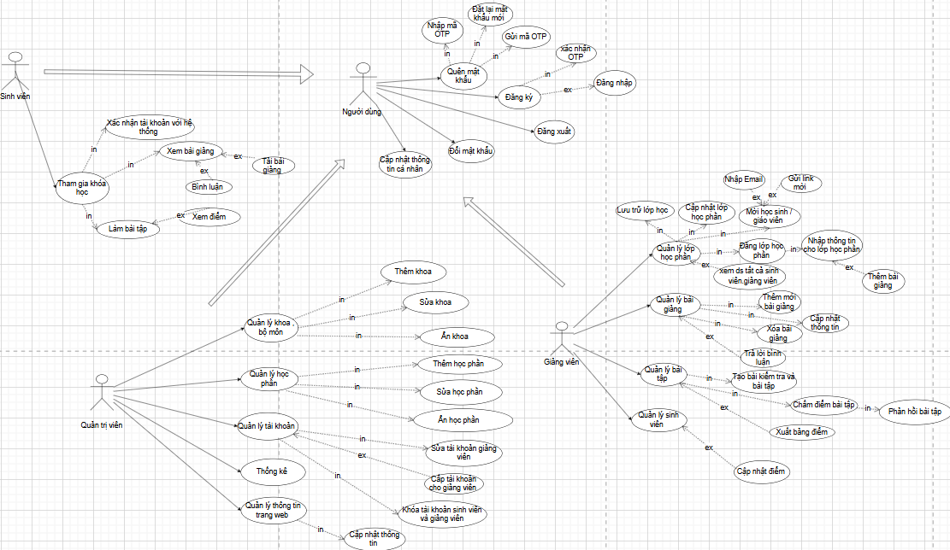

Hình ‑: Use Case tổng quát

## Phân rã use case

### Use case Giảng Viên

Giảng viên không cần đăng ký, tài khoản sẽ được ban quản trị cấp phát. Giáo viên có thể quản lý lớp học phần, đăng bài giảng, tài liệu, tạo bài tập, chấm điểm, phản hồi cho sinh viên,…

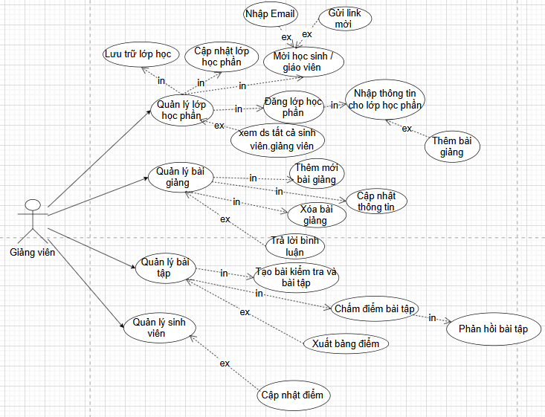

Hình ‑: Use Case GiảngViên

### Use case Sinh Viên

Sinh viên tự đăng ký tài khoản, sau khi tham gia lớp học sẽ có thể xem bài giảng, làm bài tập, xem điểm số, theo dõi tiến độ học tập, đánh giá lớp học phần,…

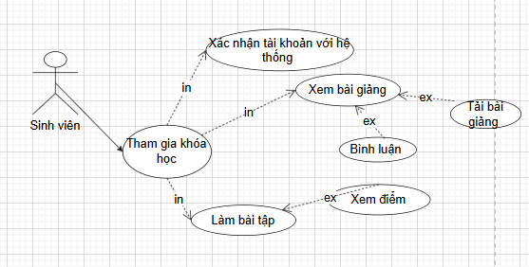

Hình ‑: Use Case Sinh Viên

### Use case Quản Trị Viên

Tài khoản Admin được cấp riêng, không cần đăng ký. Sau khi đăng nhập, Admin có thể quản lý khoa, bộ môn, tài khoản giảng viên và sinh viên, đồng thời có quyền chỉnh sửa thông tin trang web như logo, liên kết mạng xã hội và các nội dung hiển thị khác.

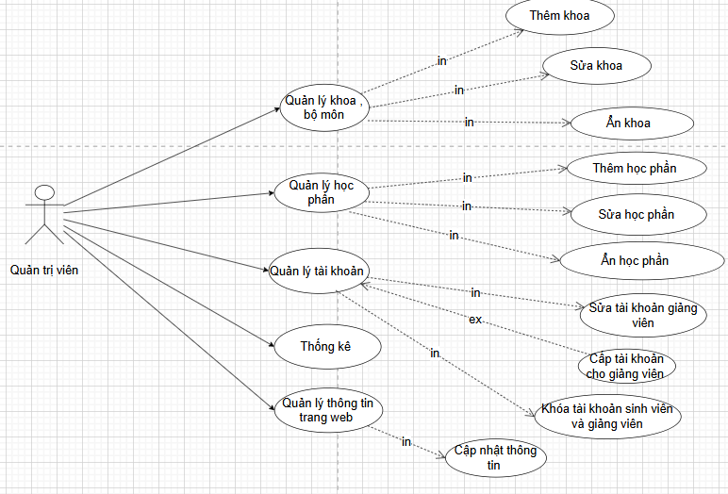

Hình ‑: Use Case Quản Trị Viên

## Mô hình ERD

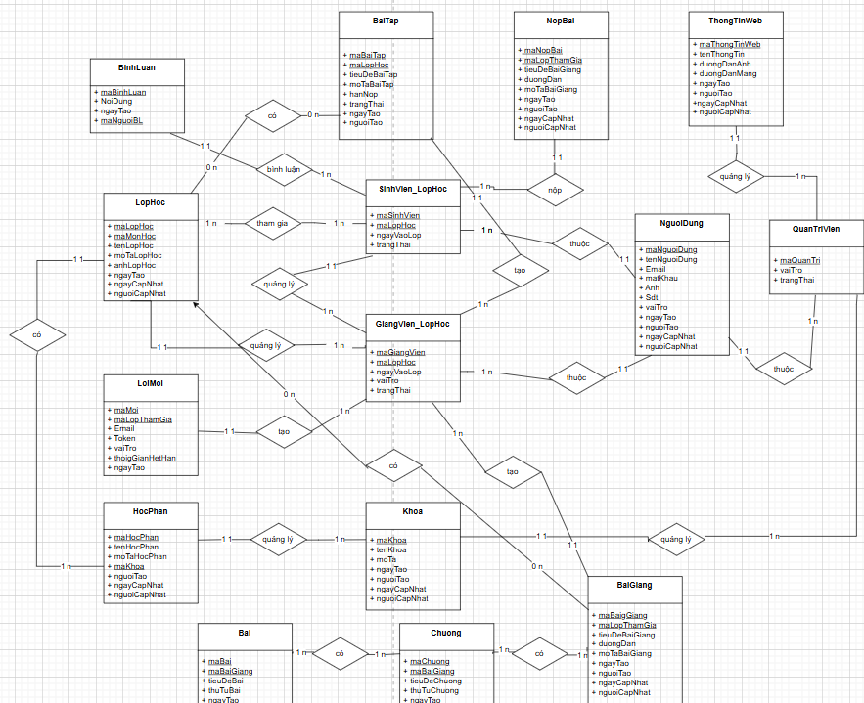

Hình ‑: Mô hình ERD

### Các bảng dữ liệu

#### Bảng bài giảng

Bảng ‑: Dữ liệu Baigiang

|  |  |  |  |  |  |
| --- | --- | --- | --- | --- | --- |
| **Tên trường** | **Kiểu** | **Kích thước** | **RBTV** | **Mô tả** | **Ghi chú** |
| **Id** | int |  | PK | ID của bài giảng |  |
| **Class_id** | int |  | FK | ID lớp học |  |
| Title | nvarchar | 200 |  | Tiêu đề bài giảng |  |
| ContentUrl | nvarchar | 250 |  | URL nội dung |  |
| Description | nvarchar | 500 |  | Mô tả bài giảng |  |
| CreatedDate | datetime |  |  | Ngày tạo |  |
| CreatedBy | int |  |  | Người tạo |  |
| UpdateDate | datetime |  |  | Ngày cập nhật |  |
| UpdateBy | int |  |  | Người cập nhật |  |

#### Bảng bài tập

Bảng ‑: Dữ liệu Baitap

|  |  |  |  |  |  |
| --- | --- | --- | --- | --- | --- |
| **Tên trường** | **Kiểu** | **Kích thước** | **RBTV** | **Mô tả** | **Ghi chú** |
| **Id** | int |  | PK | ID của bài tập |  |
| **Class_id** | int |  | FK | ID lớp học |  |
| Title | nvarchar | 200 |  | Tiêu đề bài tập |  |
| Description | nvarchar | 500 |  | Mô tả bài tập |  |
| DueDate | datetime |  |  | Ngày hết hạn |  |
| IsActive | bit |  |  | Trạng thái hoạt động | True là đóng , False là chưa đóng |
| CreatedDate | datetime |  |  | Ngày tạo |  |
| CreatedBy | int |  |  | Người tạo |  |

#### Bảng Giảng viên – lớp học

Bảng ‑: Dữ liệu Giangvien_lophoc

|  |  |  |  |  |  |
| --- | --- | --- | --- | --- | --- |
| **Tên trường** | **Kiểu** | **Kích thước** | **RBTV** | **Mô tả** | **Ghi chú** |
| **Id_GV** | int |  | PK | ID giảng viên |  |
| **Id_Class** | int |  | PK | ID lớp học |  |
| AssignedDate | datetime |  |  | Ngày phân công |  |
| RoleInClass | nvarchar | 20 | CK | Vai trò trong lớp học |  |
| IsActive | bit |  |  | Trạng thái hoạt động | True là đóng , False là chưa đóng |

#### Bảng học phần

Bảng ‑: Dữ liệu Hocphan

|  |  |  |  |  |  |
| --- | --- | --- | --- | --- | --- |
| **Tên trường** | **Kiểu** | **Kích thước** | **RBTV** | **Mô tả** | **Ghi chú** |
| **Id** | int |  | PK | ID học phần |  |
| Name | nvarchar | 100 |  | Tên học phần |  |
| Description | nvarchar | 250 |  | Mô tả học phần |  |
| **Department_id** | int |  | FK | ID khoa |  |
| CreatedDate | datetime |  |  | Ngày tạo |  |
| CreatedBy | int |  |  | Người tạo |  |
| UpdateDate | datetime |  |  | Ngày cập nhật |  |
| UpdateBy | int |  |  | Người cập nhật |  |

#### Bảng khoa

Bảng ‑: Dữ liệu khoa

|  |  |  |  |  |  |
| --- | --- | --- | --- | --- | --- |
| **Tên trường** | **Kiểu** | **Kích thước** | **RBTV** | **Mô tả** | **Ghi chú** |
| **Id** | int |  | PK | ID khoa |  |
| Name | nvarchar | 100 |  | Tên khoa |  |
| Description | nvarchar | 250 |  | Mô tả khoa |  |
| CreatedDate | datetime |  |  | Ngày tạo |  |
| CreatedBy | int |  |  | Người tạo |  |
| UpdateDate | datetime |  |  | Ngày cập nhật |  |
| UpdateBy | int |  |  | Người cập nhật |  |

#### Bảng lời mời

Bảng ‑: Dữ liệu Loimoi

|  |  |  |  |  |  |
| --- | --- | --- | --- | --- | --- |
| **Tên trường** | **Kiểu** | **Kích thước** | **RBTV** | **Mô tả** | **Ghi chú** |
| **Id** | int |  | PK | ID lời mời |  |
| **Class_id** | int |  | FK | ID lớp học |  |
| Email | nvarchar | 100 |  | Email người nhận |  |
| Token | nvarchar | 100 |  | Token xác thực |  |
| Role | nvarchar | 20 | CK | Vai trò |  |
| ExpiresTime | datetime |  |  | Thời gian hết hạn |  |
| CreatedDate | datetime |  |  | Ngày tạo |  |
| IsActive | bit |  |  | Trạng thái hoạt động | True là đóng , False là chưa đóng |

#### Bảng lớp học

Bảng ‑: Dữ liệu Lophoc

|  |  |  |  |  |  |
| --- | --- | --- | --- | --- | --- |
| **Tên trường** | **Kiểu** | **Kích thước** | **RBTV** | **Mô tả** | **Ghi chú** |
| **Id** | int |  | PK | ID lớp học |  |
| **Subjects_id** | int |  | FK | ID học phần |  |
| Name | nvarchar | 100 |  | Tên lớp học |  |
| Description | nvarchar | 250 |  | Mô tả lớp học |  |
| Picture | nvarchar | 250 |  | Hình ảnh lớp học |  |
| CreatedDate | datetime |  |  | Ngày tạo |  |
| CreatedBy | int |  |  | Người tạo |  |
| UpdateDate | datetime |  |  | Ngày cập nhật |  |
| UpdateBy | int |  |  | Người cập nhật |  |

#### Bảng nộp bài

Bảng ‑: Dữ liệu Nopbai

|  |  |  |  |  |  |
| --- | --- | --- | --- | --- | --- |
| **Tên trường** | **Kiểu** | **Kích thước** | **RBTV** | **Mô tả** | **Ghi chú** |
| **Id** | int |  | PK | ID nộp bài |  |
| **Test_id** | int |  | FK | ID bài tập |  |
| **Users_id** | int |  | FK | ID người dùng |  |
| FileUrl | nvarchar | 250 |  | URL file nộp |  |
| SubmittedDate | datetime |  |  | Ngày nộp |  |
| Point | float |  |  | Điểm |  |
| FeedBack | nvarchar | 500 |  | Nhận xét |  |

#### Bảng người dùng

Bảng ‑: Dữ liệu Nguoidung

|  |  |  |  |  |  |
| --- | --- | --- | --- | --- | --- |
| **Tên trường** | **Kiểu** | **Kích thước** | **RBTV** | **Mô tả** | **Ghi chú** |
| **Id** | int |  | PK | ID người dùng |  |
| Name | nvarchar | 100 |  | Tên người dùng |  |
| **Email** | nvarchar | 100 | UQ | Email người dùng |  |
| Password | nvarchar | 100 |  | Mật khẩu |  |
| Avatar | nvarchar | 250 |  | Hình đại diện |  |
| Phone | nvarchar | 20 |  | Số điện thoại |  |
| **Role** | nvarchar | 20 | CK | Vai trò |  |
| CreatedDate | datetime |  |  | Ngày tạo |  |
| CreatedBy | int |  |  | Người tạo |  |
| UpdateDate | datetime |  |  | Ngày cập nhật |  |
| UpdateBy | int |  |  | Người cập nhật |  |
| ResetPasswordToken | nvarchar | 200 |  | Token đặt lại mật khẩu |  |
| ResetTokenExpiry | datetime |  |  | Thời gian hết hạn token |  |

#### Bảng Sinh viên – lớp học

Bảng ‑: Dữ liệu Sinhvien_lophoc

|  |  |  |  |  |  |
| --- | --- | --- | --- | --- | --- |
| **Tên trường** | **Kiểu** | **Kích thước** | **RBTV** | **Mô tả** | **Ghi chú** |
| **Id_SV** | int |  | PK | ID sinh viên |  |
| **Id_Class** | int |  | PK | ID lớp học |  |
| JoinDate | datetime |  |  | Ngày tham gia |  |
| IsActive | bit |  |  | Trạng thái hoạt động | True là đóng , False là chưa đóng |

#### Bảng thông tin website

Bảng ‑: Dữ liệu Thongtinweb

|  |  |  |  |  |  |
| --- | --- | --- | --- | --- | --- |
| **Tên trường** | **Kiểu** | **Kích thước** | **RBTV** | **Mô tả** | **Ghi chú** |
| **Id** | int |  | PK | ID thông tin web |  |
| Name | nvarchar | 100 |  | Tên website |  |
| LogoUrl | nvarchar | 250 |  | URL logo |  |
| SocialLink | nvarchar | 250 |  | Liên kết mạng xã hội |  |
| CreatedDate | datetime |  |  | Ngày tạo |  |
| CreatedBy | int |  |  | Người tạo |  |
| UpdateDate | datetime |  |  | Ngày cập nhật |  |
| UpdateBy | int |  |  | Người cập nhật |  |

#### Bảng chương

Bảng ‑: Dữ liệu Chương

|  |  |  |  |  |  |
| --- | --- | --- | --- | --- | --- |
| **Tên trường** | **Kiểu** | **Kích thước** | **RBTV** | **Mô tả** | **Ghi chú** |
| **id** | int |  | PK | Mã chương |  |
| **BaiGiang_id** | int |  | FK | Mã bài giảng |  |
| Title | nvarchar | 200 |  | Tiêu đề chương |  |
| SortOrder | int |  |  | Thứ tự chương trong bài |  |
| CreatedDate | datetime |  |  | Ngày tạo |  |

#### Bảng bài

Bảng ‑: Dữ liệu Bai

|  |  |  |  |  |  |
| --- | --- | --- | --- | --- | --- |
| **Tên trường** | **Kiểu** | **Kích thước** | **RBTV** | **Mô tả** | **Ghi chú** |
| **id** | int |  | PK | Mã bài |  |
| Chuong_id | int |  | FK | Mã chương |  |
| Title | nvarchar | 200 |  | Tiêu đề bài |  |
| Description | nvarchar | 500 |  | Mô tả chi tiết |  |
| VideoURL | nvarchar | 250 |  | Link video bài giảng |  |
| Document | nvarchar | 250 |  | Tài liệu đính kèm |  |
| SortOrder | int |  |  | Thứ tự bài trong chương |  |
| CreatedDate | datetime |  |  | Ngày tạo |  |

#### Bảng thông báo

Bảng ‑: Dữ liệu ThongBaos

|  |  |  |  |  |  |
| --- | --- | --- | --- | --- | --- |
| **Tên trường** | **Kiểu** | **Kích thước** | **RBTV** | **Mô tả** | **Ghi chú** |
| **id** | int |  | PK | Mã Thông báo |  |
| NguoiNhanid | int |  | FK | Mã người nhắn |  |
| NoiDung | nvarchar | 200 |  | Nội dung thông báo |  |
| LienKet | nvarchar | 500 |  | Mô tả chi tiết |  |
| DaDoc | bit |  |  | Trạng thái đọc |  |
| ThoiGian | datetime | 250 |  | Ngày nhắn |  |
| Loai | int |  |  | Loại thông báo |  |

#### Bảng lớp học bài giảng

Bảng ‑: Dữ liệu LopHocBaiGiangs

|  |  |  |  |  |  |
| --- | --- | --- | --- | --- | --- |
| **Tên trường** | **Kiểu** | **Kích thước** | **RBTV** | **Mô tả** | **Ghi chú** |
| **LoHocId** | int |  | PK | Mã lớp học |  |
| BaiGiangId | int |  | FK | Mã bài giảng |  |
| AddedDate | datetime |  |  | Ngày thêm |  |

#### Bảng bài tập lớp học

Bảng ‑: Dữ liệu BaiTapLopHocs

|  |  |  |  |  |  |
| --- | --- | --- | --- | --- | --- |
| **Tên trường** | **Kiểu** | **Kích thước** | **RBTV** | **Mô tả** | **Ghi chú** |
| **BaiTapId** | int |  | PK | Mã bài tập |  |
| LopHocId | int |  | FK | Mã lớp học |  |
| NgayGiao | datetime |  |  | Ngày giao bài tập |  |

#### Bảng bình luận

Bảng ‑: Dữ liệu BinhLuans

|  |  |  |  |  |  |
| --- | --- | --- | --- | --- | --- |
| **Tên trường** | **Kiểu** | **Kích thước** | **RBTV** | **Mô tả** | **Ghi chú** |
| **Id** | int |  | PK | Mã Thông báoi |  |
| NoiDung | nvarchar | 1000 |  | Mã người nhắn |  |
| NgayTao | datetime | 200 |  | Nội dung thông báo |  |
| NguoiDungid | int |  | FK | Mã người dùng |  |
| BaiGiangId | int |  | FK | Mã bài giảng |  |

#### Bảng tài nguyên

Bảng ‑: Dữ liệu BinhLuans

|  |  |  |  |  |  |
| --- | --- | --- | --- | --- | --- |
| **Tên trường** | **Kiểu** | **Kích thước** | **RBTV** | **Mô tả** | **Ghi chú** |
| **Id** | int |  | PK | Mã Bình luận |  |
| BaiGiangId | int | 1000 |  | Mã bài giảng |  |
| Url | datetime | 200 |  | Đường dẫn |  |
| Loai | int |  | FK | Loại bài giảng |  |
| BaiId | int |  | FK | Mã bài |  |
| Data | varbinary |  |  | Dữ liệu bài |  |

# THIẾT KẾ KIẾN TRÚC VÀ GIAO DIỆN NGƯỜI DÙNG

## Thiết kế kiến trúc hệ thống

Hệ thống được xây dựng theo kiến trúc **3 lớp:**

1. **Lớp giao diện người dùng (Presentation Layer):** Giao diện web được thiết kế bằng HTML/CSS, JavaScript (Bootstrap).
2. **Lớp xử lý nghiệp vụ (Business Logic Layer):** Backend xử lý logic, xác thực người dùng, xử lý yêu cầu (Laravel, Node.js, Django...).
3. **Lớp cơ sở dữ liệu (Data Access Layer):** Cơ sở dữ liệu lưu trữ toàn bộ dữ liệu về người dùng, bài giảng, bài tập (MySQL/SQL Server ).

## Thiết kế hệ thống

### Thiết kế kiến trúc

Phần mềm phát triển dựa trên kiến trúc MVC. Mẫu kiến trúc MVC là phương pháp chia nhỏ các thành phần dữ liệu, trình bày và dữ liệu nhập từ người dùng thành những thành phần riêng biệt.

Từ sơ đồ kiến trúc MVC, xây dựng phần mềm dựa trên khung của sơ đồ kiến trúc này. Cụ thể, thành phần Model trong phần mềm là bao gồm gói model và service, model định nghĩa và khởi tạo ra các đối tượng cần thiết phù hợp với những dữ liệu trong cơ sở dữ liệu, service cung cấp các thao tác trực tiếp tới cơ sở dữ liệu để có thể dễ dàng thêm, xóa, sửa dễ hơn trên cơ sở dữ liệu. Thành phần View là các gói views, views.lophocphan , views.baigiang, views.sinhvien , view.giangvien,views.taikhoan , views.hocphan , views.khoa.

Thành phần Controller là các gói: controller, controller.lophocphan, controller.baigiang, controller.sinhvien, controller.giangvien, controller.taikhoan, controller.hocphan, controller.khoa ,…,để điều khiển các thao tác từ người dùng.

Biểu đồ gói UML về sự phụ thuộc của các package như sau:

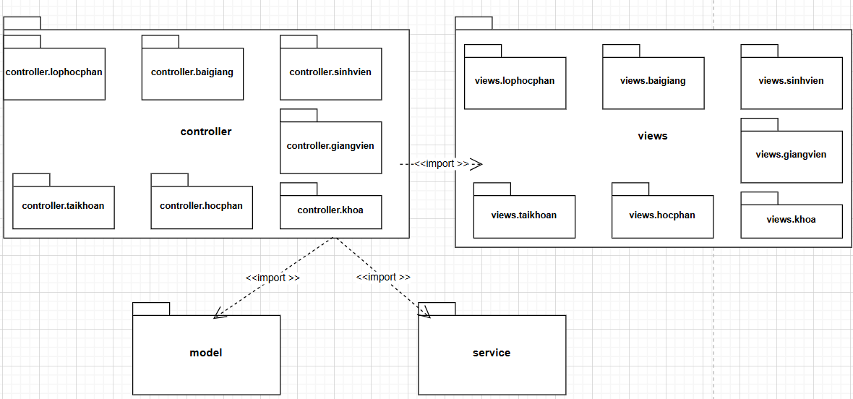

Hình ‑: Biểu đồ UML

### Mục đích và nhiệm vụ của từng package:

Bảng ‑: Bảng nhiệm vụ của các gói

|  |  |
| --- | --- |
| Controller | Điều khiển các thao tác từ người dùng để hiển thị, truy xuất hợp  lý các cơ sở dữ liệu,... |
| Views | Tạo ra các giao diện |
| Model | Tạo ra các đối tượng và trực tiếp tương tác với các cơ sở dữ liệu |

## Biểu đồ package cho gói controller:

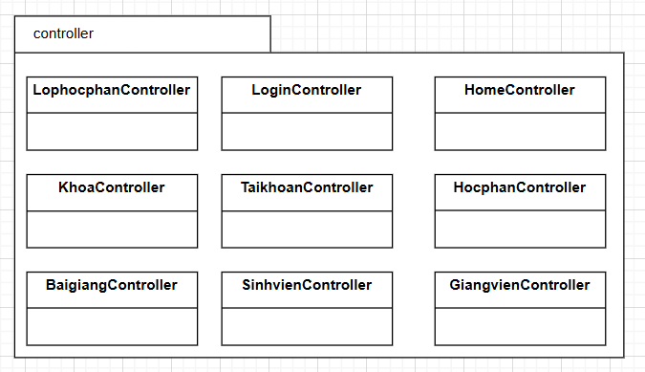

Hình ‑: Biểu đồ package gói controller

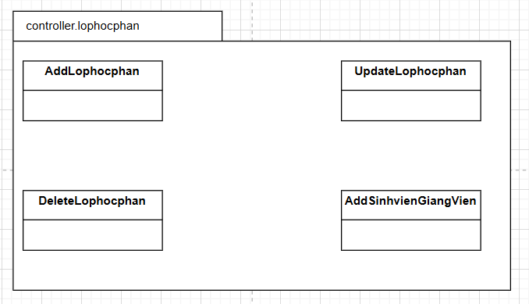

Hình ‑: Biểu đồ package gói controller.lophocphan

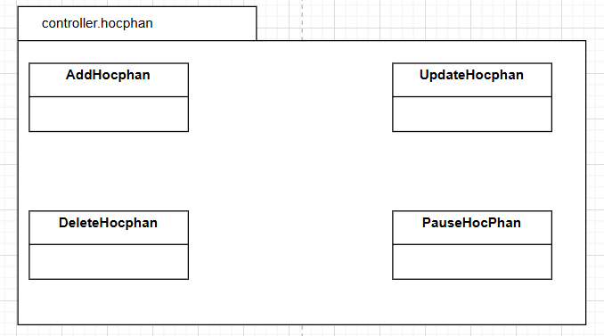

Hình ‑: Biểu đồ package gói controller.hocphan

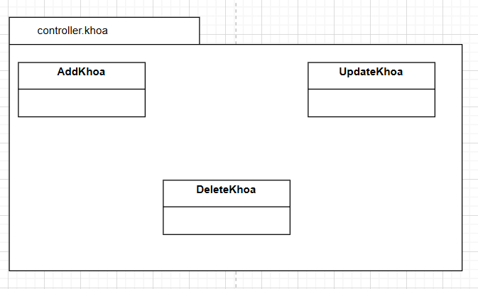

Hình ‑: Biểu đồ package gói controller.khoa

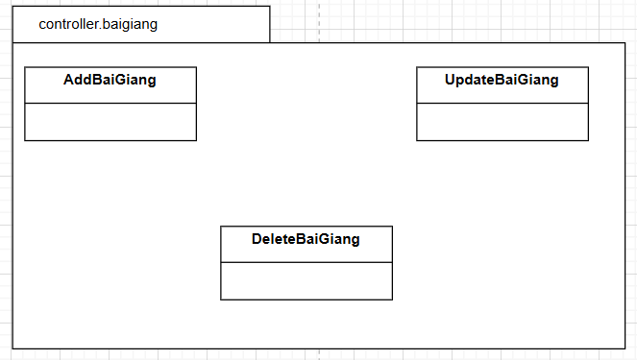

Hình ‑: Biểu đồ package gói controller.baigiang

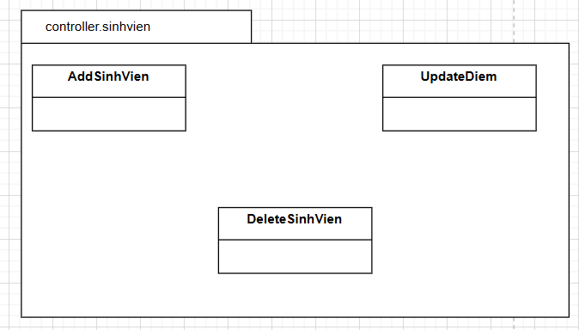

Hình ‑: Biểu đồ package gói controller.sinhvien

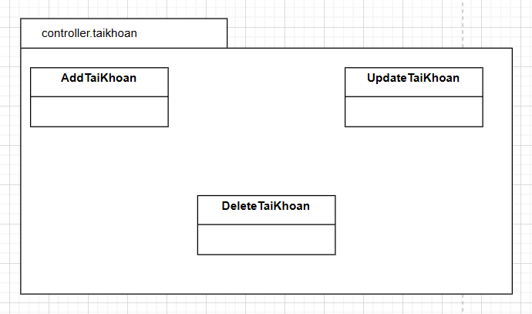

Hình ‑: Biểu đồ package gói controller.taikhoan

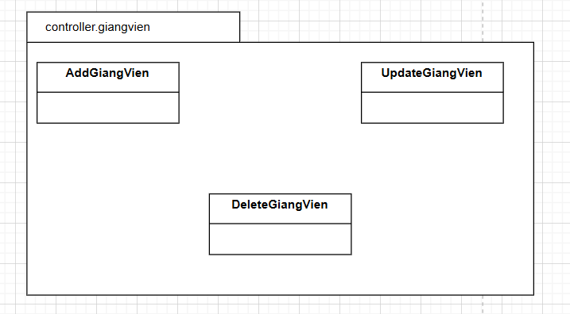

Hình ‑: Biểu đồ package gói controller.giangvien

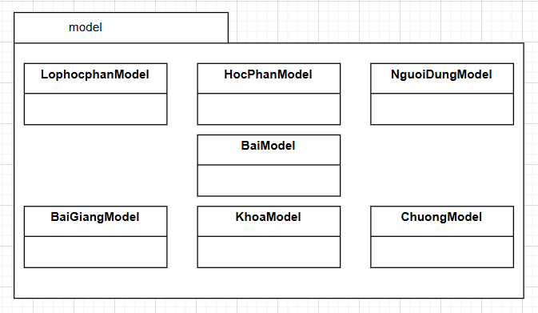

Hình ‑: Biểu đồ package gói model

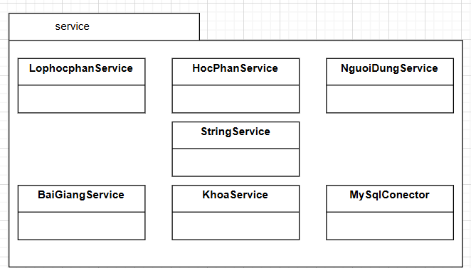

Hình 3‑11: Biểu đồ package gói service

## Thiết kế chi tiết lớp

Bảng ‑: Bảng class HocPhanModel

|  |  |
| --- | --- |
| **Class HocPhanModel** | |
| Chứa các thông tin về lớp học phần : | **Class HocPhanController** |
| private int id; |
| private String name; |
| private String description; |
| private int departmentId; |
| private String createdDate; |
| private String createdBy; |
| private String updateDate; |
| private String updateBy; |

Bảng ‑: Bảng class LopHocPhanModel

|  |  |
| --- | --- |
| **Class LopHocPhanModel** | |
| Chứa các thông tin về lớp học phần : | **Class LopHocPhanController** |
| private int id; |
| private int subjectsId; |
| private String name; |
| private String description; |
| private String picture; |
| private String createdDate; |
| private String createdBy; |
| private String updateDate; |
| private String updateBy; |

Bảng ‑: Bảng class KhoaModel

|  |  |
| --- | --- |
| **Class KhoaModel** | |
| Chứa các thông tin về lớp học phần : | **Class LopHocPhanController** |
| private int id; |
| private String name; |
| private String description; |
| private String createdDate; |
| private String createdBy; |
| private String updateDate; |
| private String updateBy; |

Bảng ‑: Bảng class BaiGiangModel

|  |  |
| --- | --- |
| **Class BaiGiangModel** | |
| Chứa các thông tin về lớp học phần : | **Class LopHocPhanController** |
| private int id; |
| private int classId; |
| private String name; |
| private String contentUrl; |
| private String title; |
| private String description; |
| private String createdDate; |
| private String createdBy; |
| private String updateDate; |
| private String updateBy; |

## Sờ đồ lớp chi tiết

### lớp liên quan đến chức năng lớp học phần

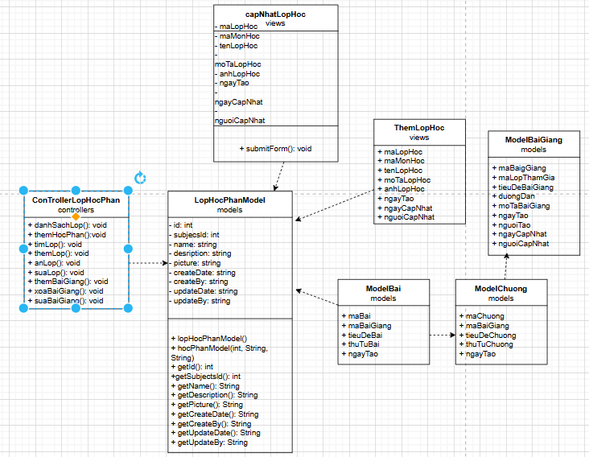

Hình ‑: Lớp liên quan đến chức năng học phần

### lớp liên quan đến bài giảng:

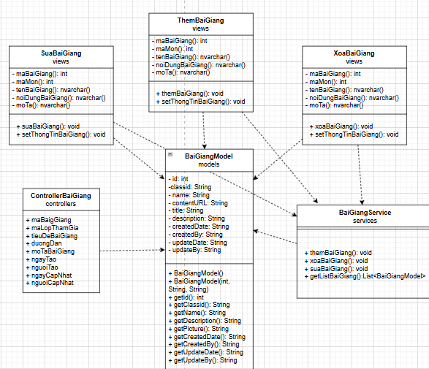

Hình ‑: Lớp liên quan đến chức năng bài giảng

### lớp liên quan đến khoa:

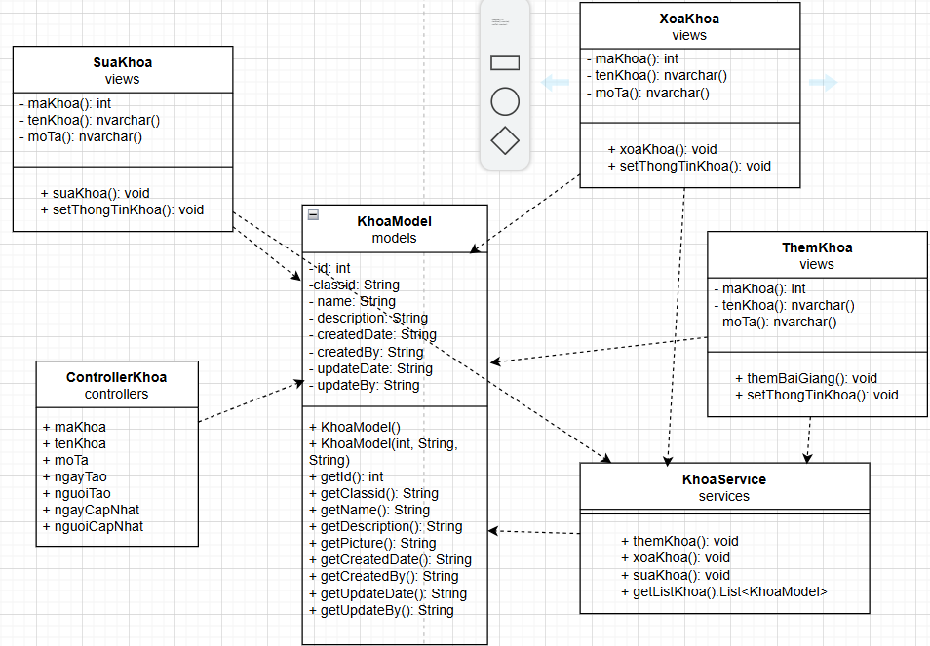

Hình ‑: Lớp liên quan đến chức năng khoa

## Mô hình cơ sở dữ liệu

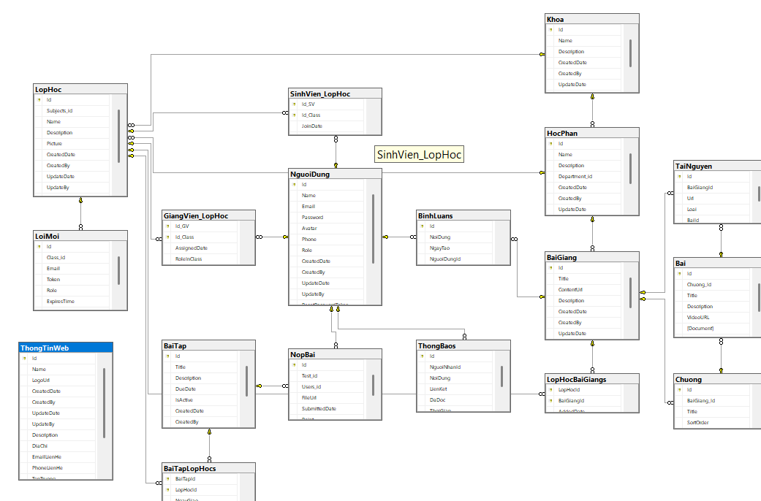

Hình ‑: Mô hình cơ sở dữ liệu

## Thiết kế giao diện người dùng

### Sơ đồ giao diện

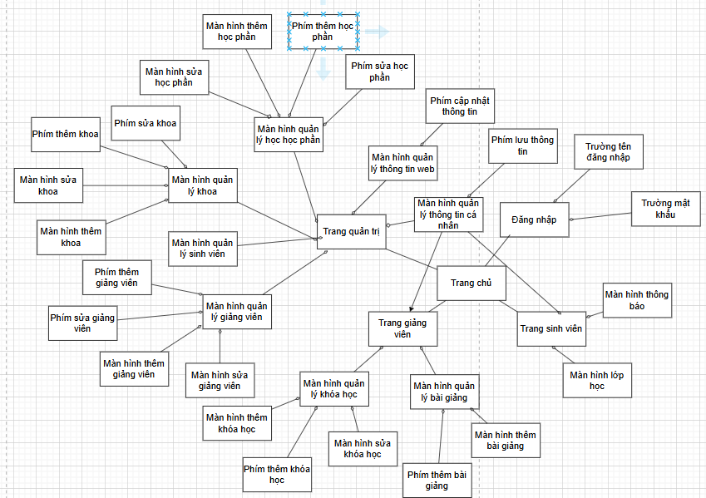

Hình ‑: Sơ đồ giao diện

### Trang dùng chung

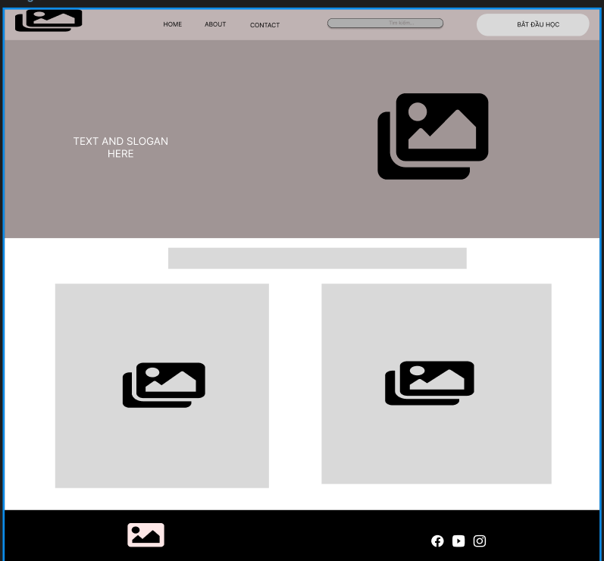

Hình ‑: Giao diện trang chủ

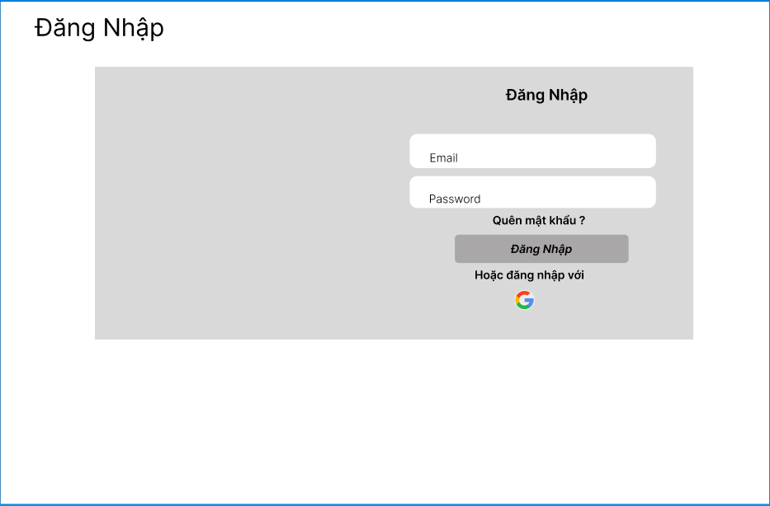

Hình ‑: Giao diện trang đăng nhập

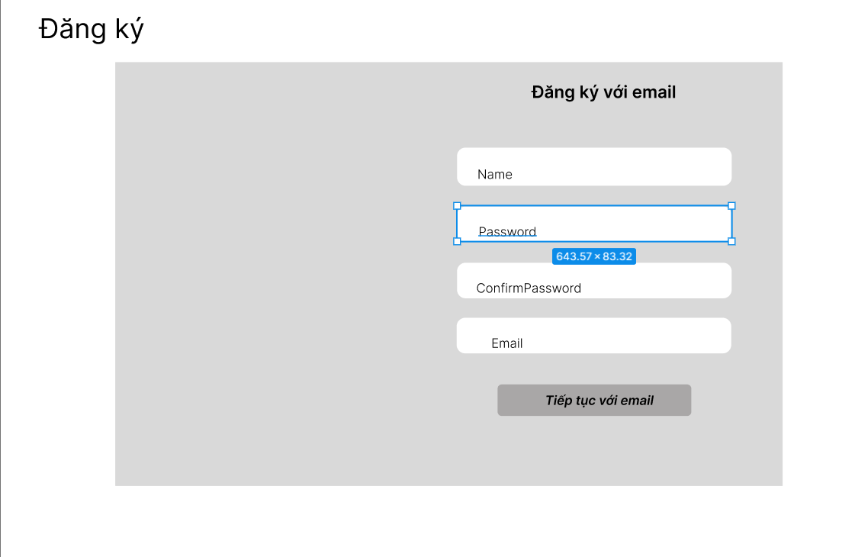

Hình ‑: Giao diện trang đăng ký

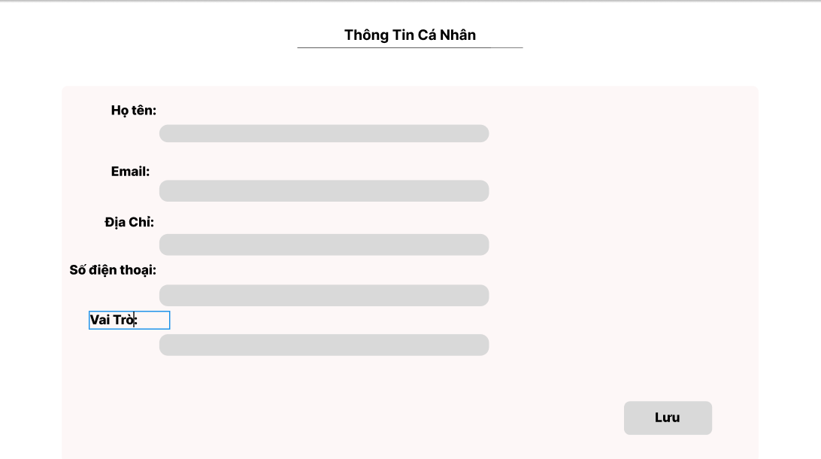

Hình ‑: Giao diện trang quản lý thông tin cá nhân

### Trang cho sinh viên

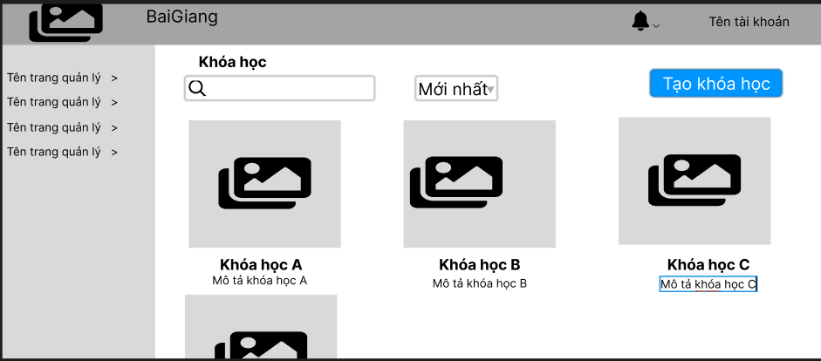

Hình ‑: Giao diện trang lớp học

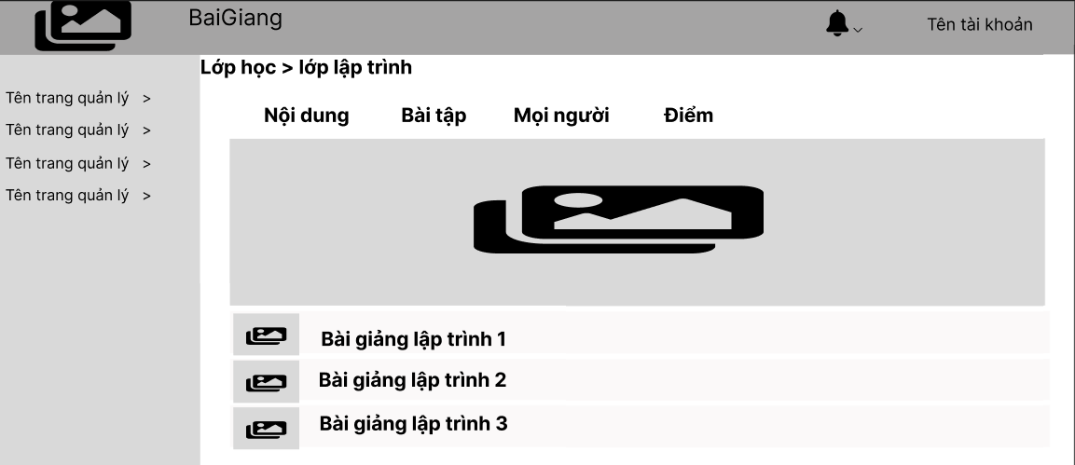

Hình ‑: Giao diện trang lớp học

### Trang cho giảng viên



Hình ‑: Giao diện trang khóa học của giảng viên

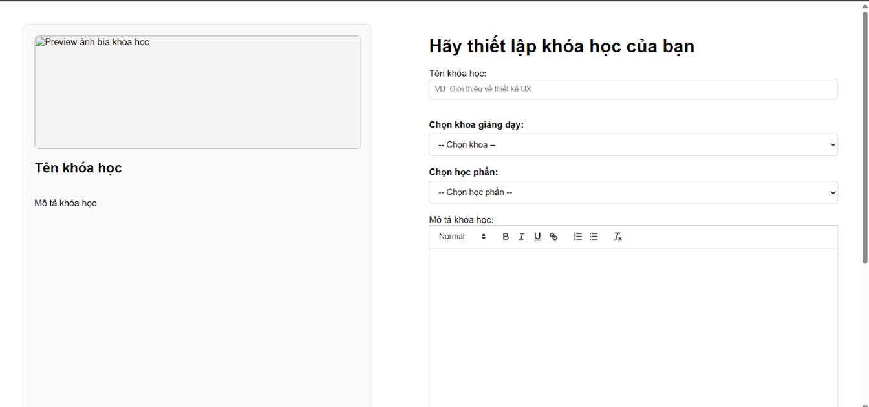

Hình ‑: Giao diện trang tạo khóa học của giảng viên

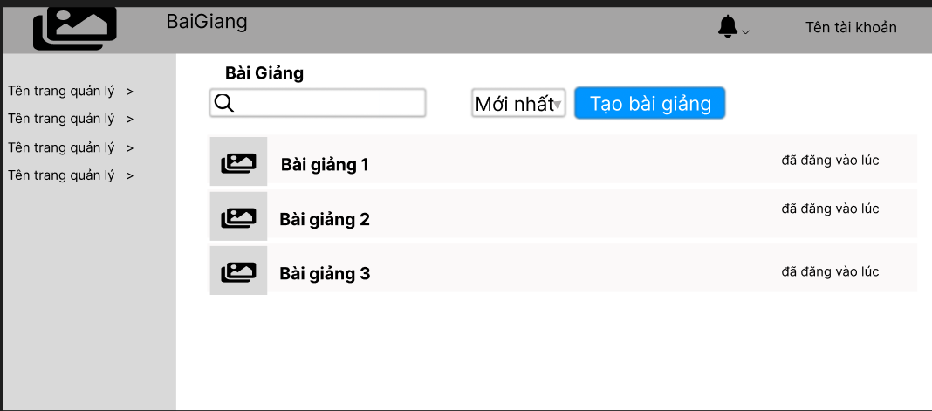

Hình ‑: Giao diện trang quản lý bài giảng của giảng viên

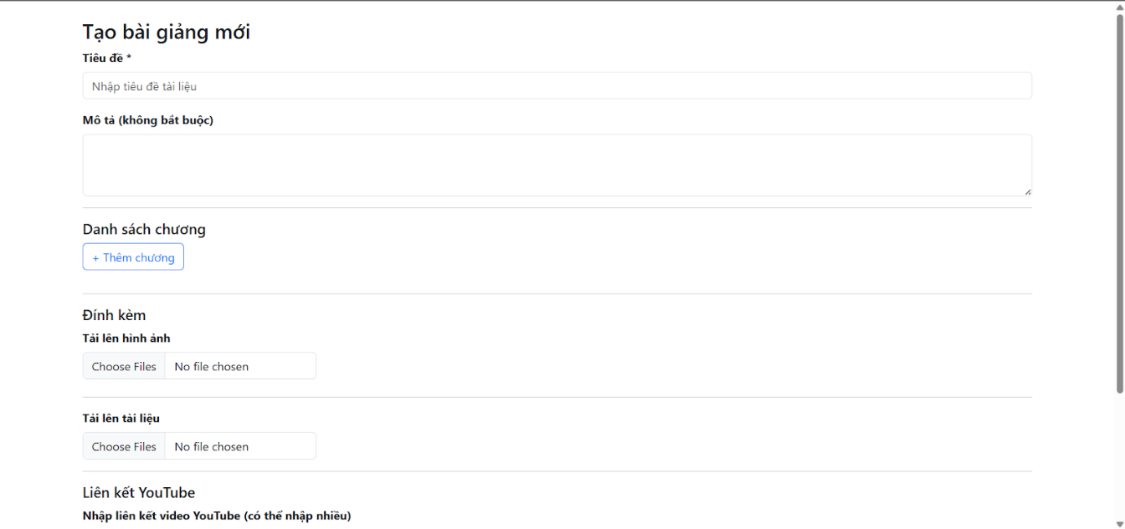

Hình ‑: Giao diện trang thêm bài giảng của giảng viên

### Trang cho quản trị viên

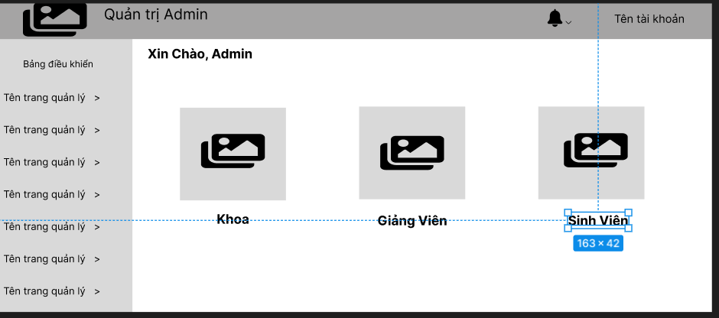

Hình ‑: Giao diện trang chủ của quản trị viên

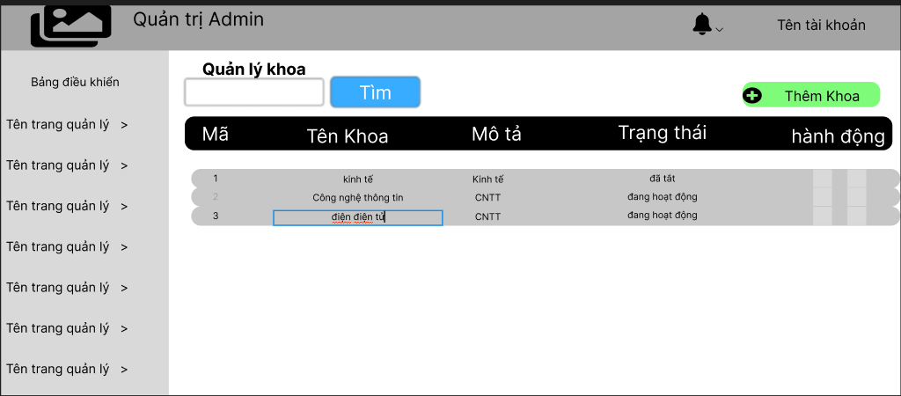

Hình ‑: Giao diện trang quản lý khoa của quản trị viên

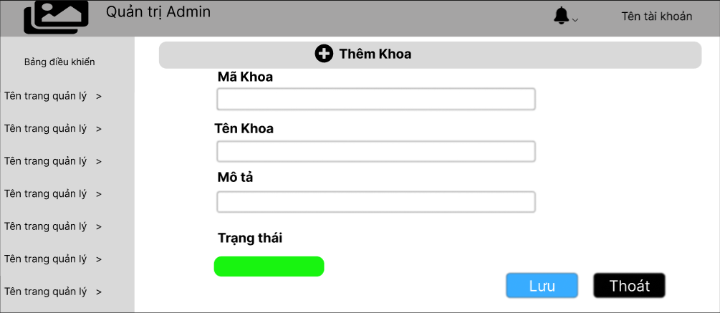

Hình ‑: Giao diện trang thêm mới khoa của quản trị viên

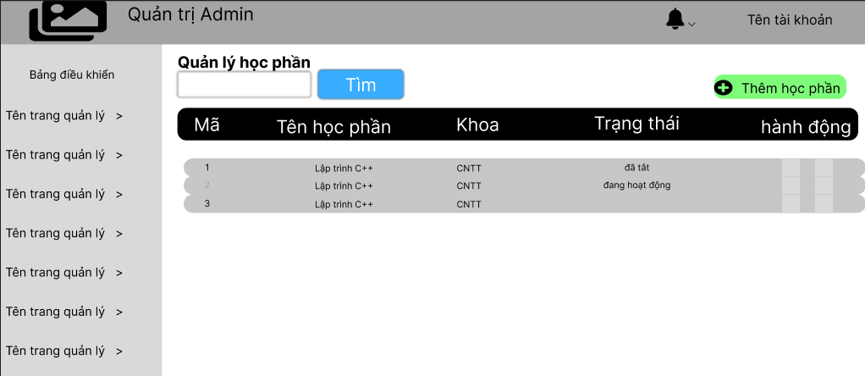

Hình ‑: Giao diện trang quản lý học phần của quản trị viên

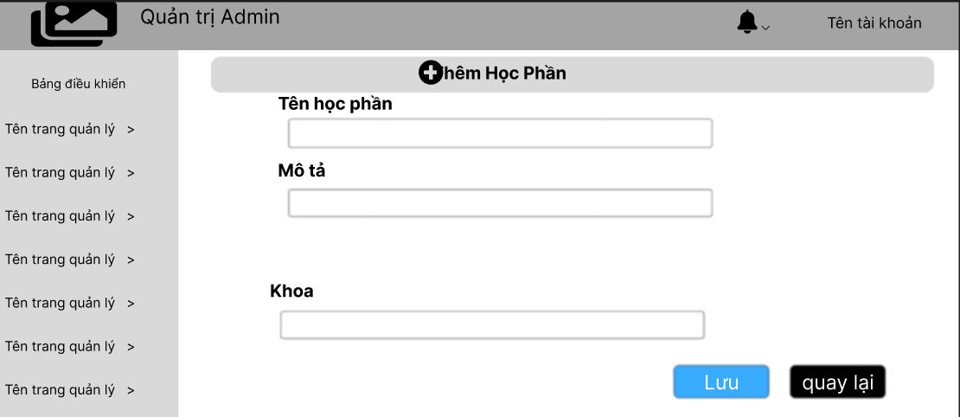

Hình ‑: Giao diện trang thẻm học phần của quản trị viên

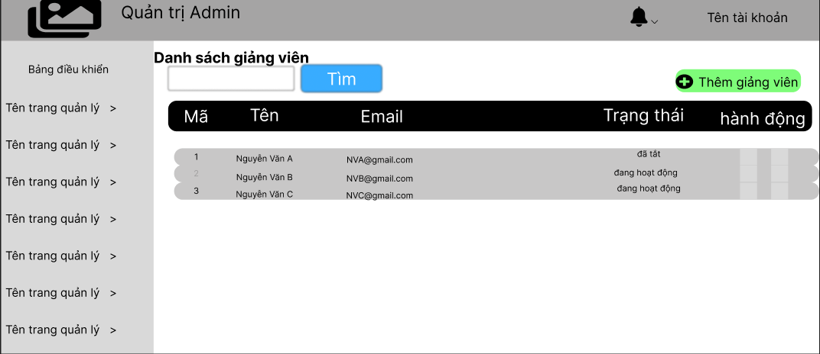

Hình ‑: Giao diện trang quản lý giảng viên của quản trị viên

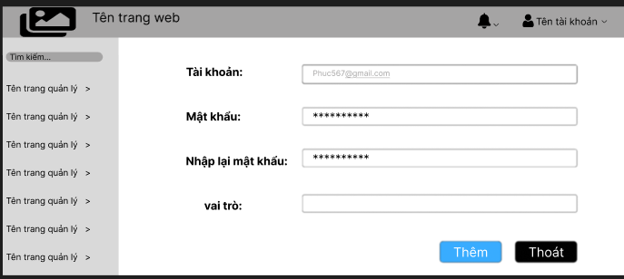

Hình ‑: Giao diện trang thêm giảng viên của quản trị viên

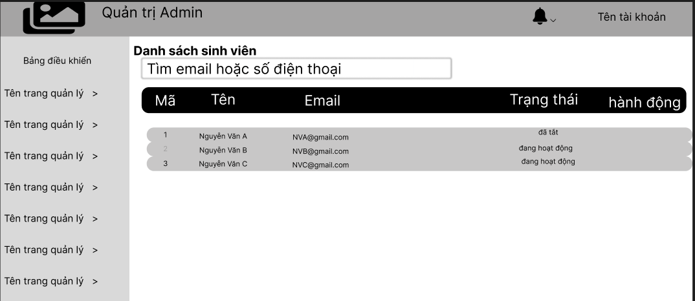

Hình ‑: Giao diện trang quản lý sinh viên của quản trị viên

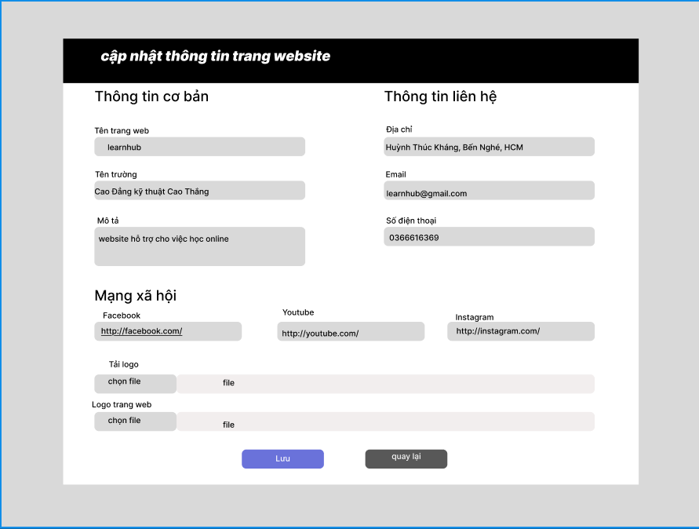

Hình ‑: Giao diện trang quản lý thông tin trang của quản trị viên

# TRIỂN KHAI VÀ KIỂM THỬ HỆ THỐNG

## Môi trường triển khai

### Công cụ hỗ trợ

Bảng 4‑1: Bảng công cụ hỗ trợ

|  |  |
| --- | --- |
| Công cụ | Mô tả sử dụng |
| Visual Studio | Soạn thảo mã nguồn |
| Microsoft SQL Server | Quản lý cơ sở dữ liệu |
| Git + GitHub | Quản lý phiên bản mã nguồn |
| Figma | Thiết kế giao diện người dùng |

### Cấu hình hệ thống

* Hệ điều hành: Windows 10
* Trình duyệt sử dụng: Chrome, Firefox
* Cơ sở dữ liệu: SQL Server hoặc MySQL (Database).
* Backend: ASP.NET Core Framework
* Frontend: HTML, CSS, JavaScript (Bootstrap)

## Cài đặt hệ thống

### Cài đặt cơ sở dữ liệu

* Tạo CSDL tên WebBaiGiang
* Import các bảng: NguoiDung(Người dùng), Khoa(Khoa), HocPhan(Học phần), LopHoc(Lớp học), LoiMoi(Lời mời tham gia lớp), BaiGiang(Bài giảng), Chuong(Chương), Bai(Bài), BaiTap(Bài tập), NopBai(Sinh viên nộp bài),BinhLuans(Bình luận), ThongTinWeb( bảng thông tin website)

### Cấu trúc thư mục

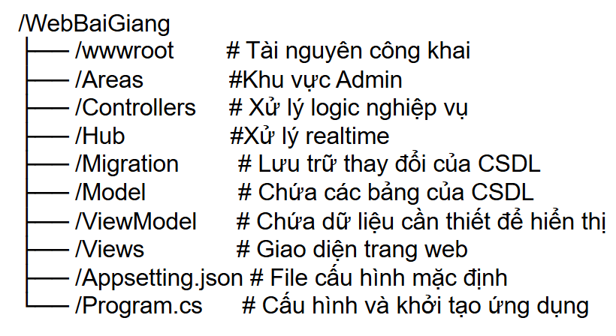

Hình ‑: Cấu trúc thư mục

## Cài đặt và chạy hệ thống

Các bước cài đặt:

* Lấy dự án về máy bằng: git clone <https://github.com/hoangthienisme/DATN-WebBaiGiang.git>.
* Mở file WebBaiGiang.sln bằng Visual Studio 2022 trở lên.
* Mở file AppSetting.json và cấu hình lại(nếu cần): "ConnectionStrings": {"DefaultConnection": "Server=MSI\\SQLEXPRESS;Database=WebBaiGiang;Trusted_Connection=True;"},
* Mở Terminal chạy lệnh: dotnet ef database update , để update lại database.
* Cuối cùng nhấn F5 để chạy

## Một số giao diện tiêu biểu

### Giao diện trang chủ

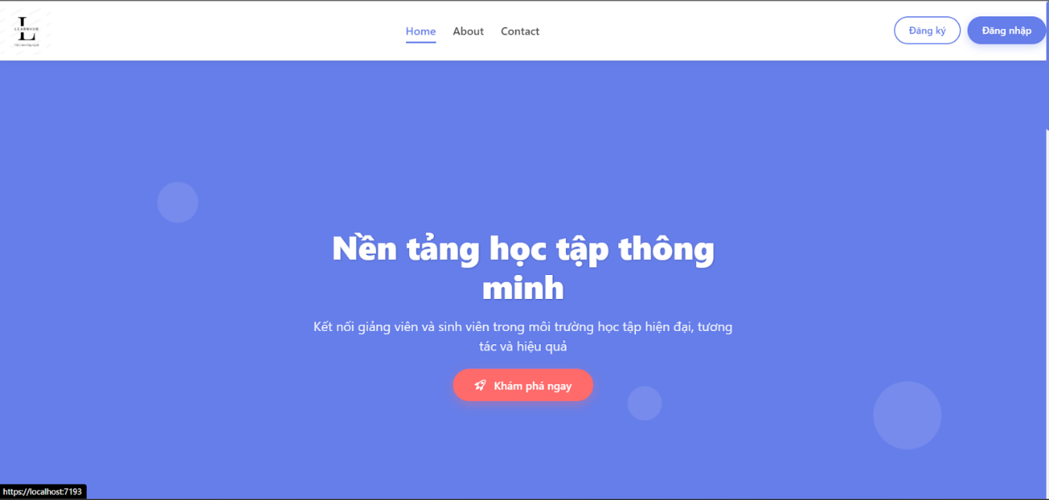

Hình ‑: Màn hình trang chủ

### Giao diện trang đăng ký

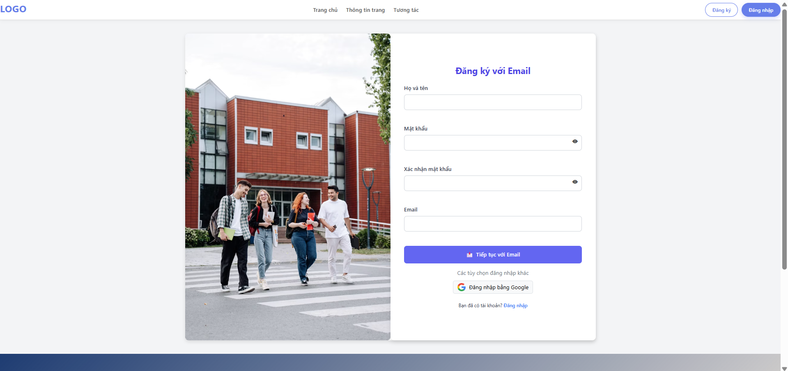

Hình ‑: Màn hình trang đăng ký

Khi người dùng muốn tham gia vào các hoạt động của trang web trước tiên người dùng cần phải đăng ký tài khoản(tài khoản này mặc định là tài khoản sinh viên), người dùng đăng ký tài khoản với các thông tin cần thiết như: họ tên, Email, mật khẩu, để hệ thống sẽ gửi mã xác nhận và chờ quản trị viên phê duyệt tài khoản sẽ được kích hoạt.

Nếu đăng ký thông tin thành công người dùng sẽ được chuyển tới trang đăng nhập để vào trang web nếu đăng nhập với thông tin không hợp lệ hoặc không đúng định dạng hệ thống sẽ báo lỗi.

### Giao diện trang đăng nhập

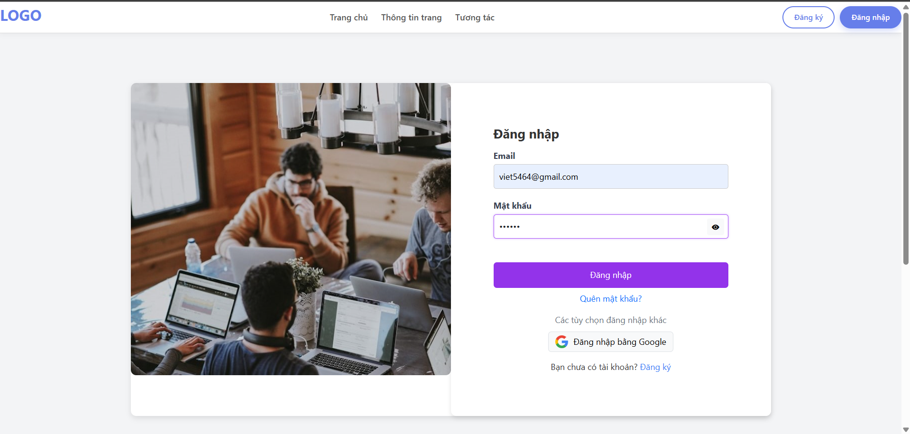

Hình ‑: Màn hình trang đăng nhập

Sau khi đăng ký tài khoản thành công người dùng tới trang đăng nhập tại đây người dùng sẽ tiến hành nhập thông tin tài khoản gồm email, mật khẩu để vào trang với vai trò đã được chọn(đăng ký mặc định là tài khoản sinh viên, tài khoản giảng viên sẽ do quản trị viên cấp).

Nếu nhập sai thông tin hệ thống sẽ báo lỗi email hoặc mật khẩu không chính xác nếu người dùng quên mất mật khẩu đã đăng nhập thì nhấn nút quên mật khẩu để nhảy tới trang quên mật khẩu.

### Giao diện quản lý bài giảng của giảng viên

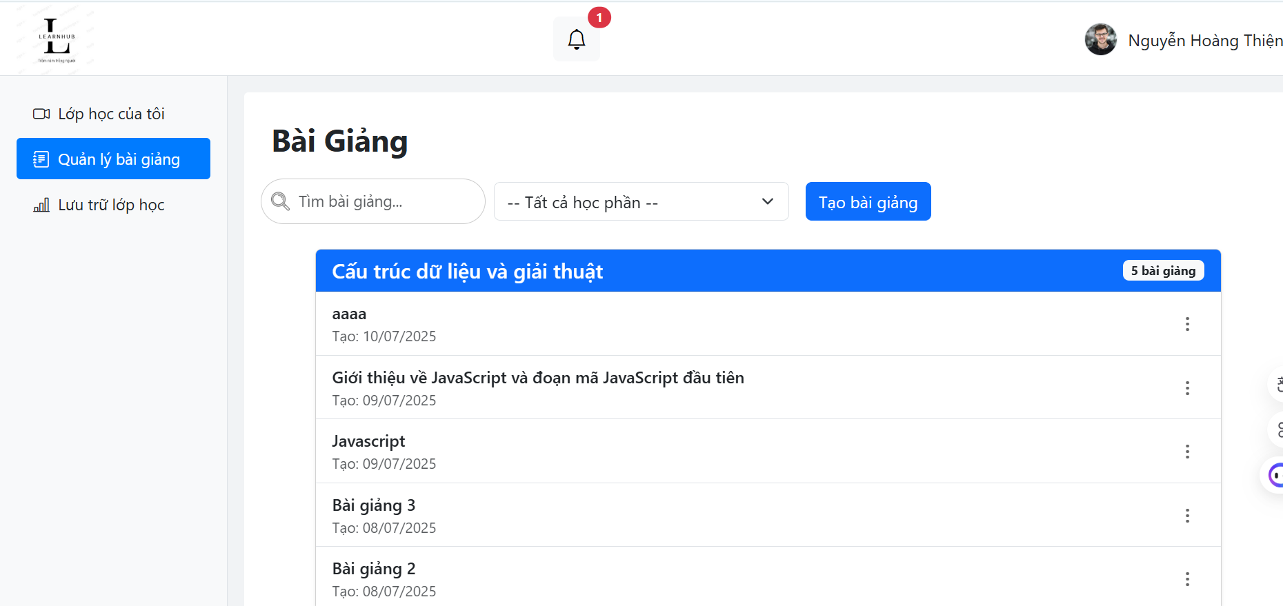

Hình ‑: Màn hình bài giảng

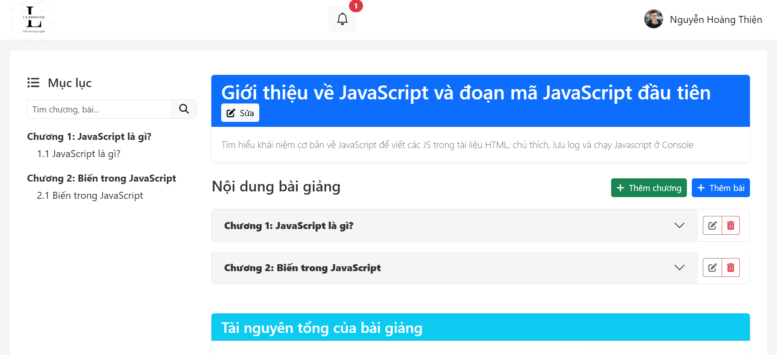

Hình 4‑6: Màn hình chi tiết bài giảng

### Giao diện quản lý lớp học của giảng viên

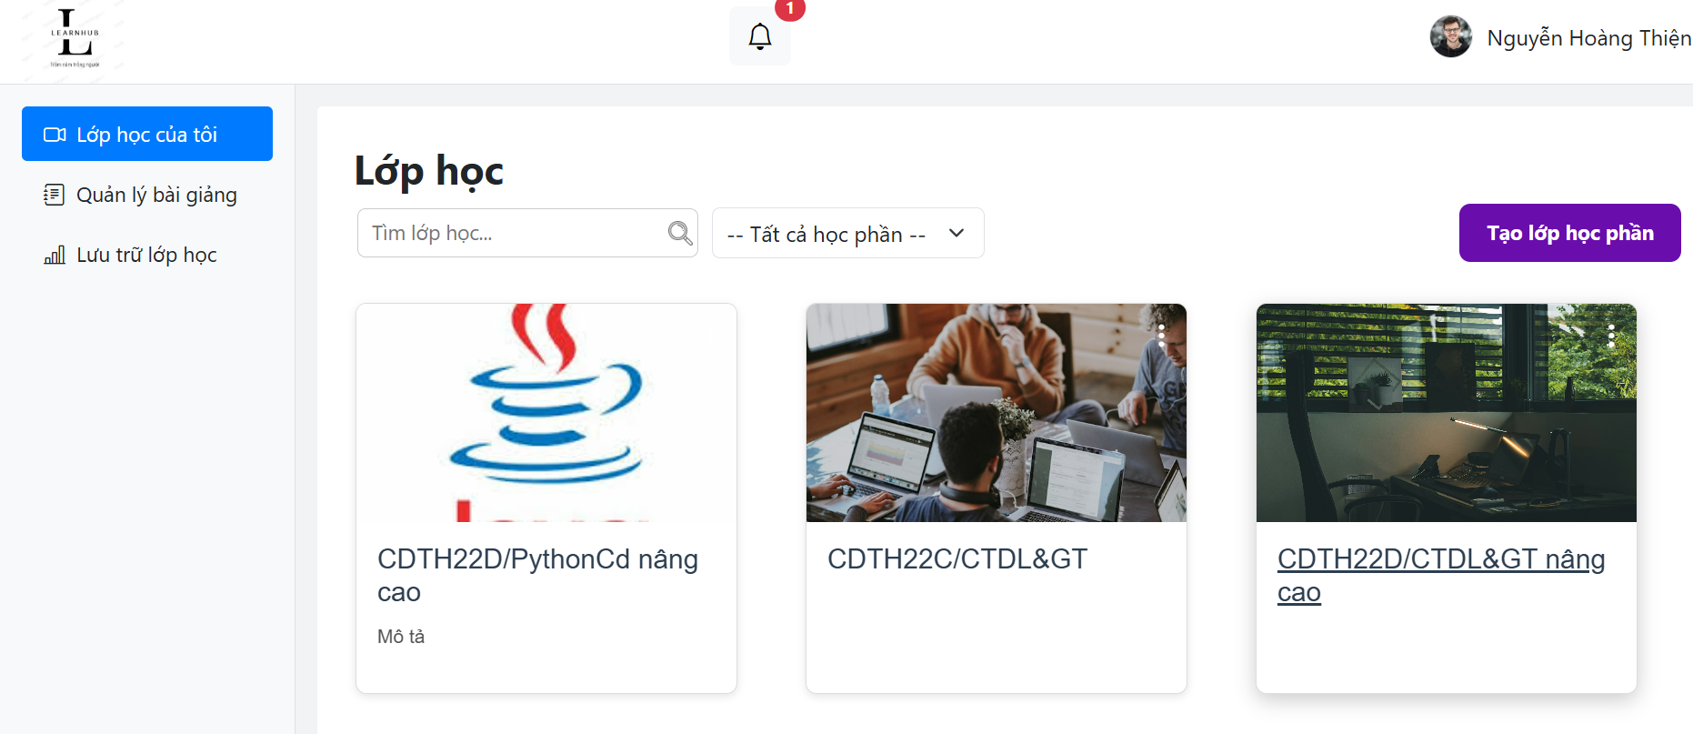

Hình 4‑7: Màn hình tất cả lớp học lớp học

Sau khi đăng nhập với vai trò là giảng viên, người dùng sẽ được hướng tới trang quản lý lớp học với danh sách lớp học do mình tạo và giảng dạy ở đây giảng viên có thể nhấn nút tạo một lớp học mới và từ lớp học đó có thể mời sinh viên tham gia vào lớp học của mình đã tạo và giảng dạy cũng như chỉnh sửa cập nhật lớp học.

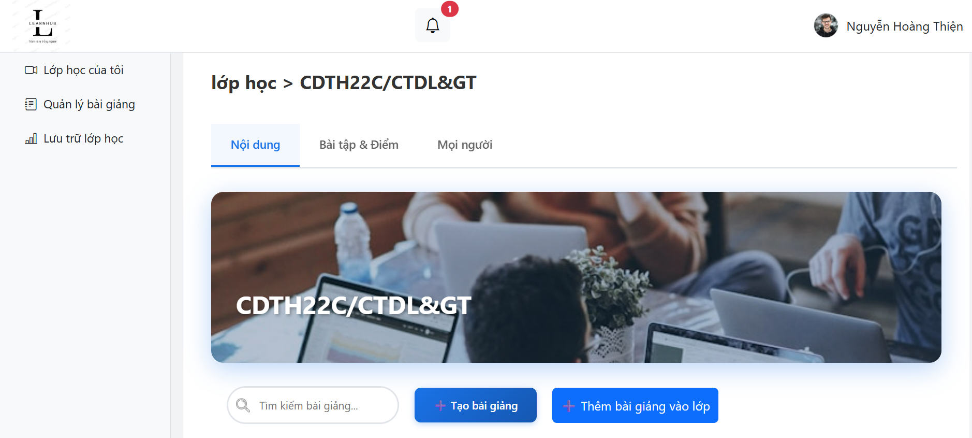

Hình ‑: Màn hình chi tiết lớp học

Với trang chi tiết lớp học giảng viên có thể tạo bài giảng hoặc thêm bài giảng đã có vào lớp, giảng viên có thể tạo và giao bài tập, chấm điểm cho lớp học.

### Giao diện quản trị viên

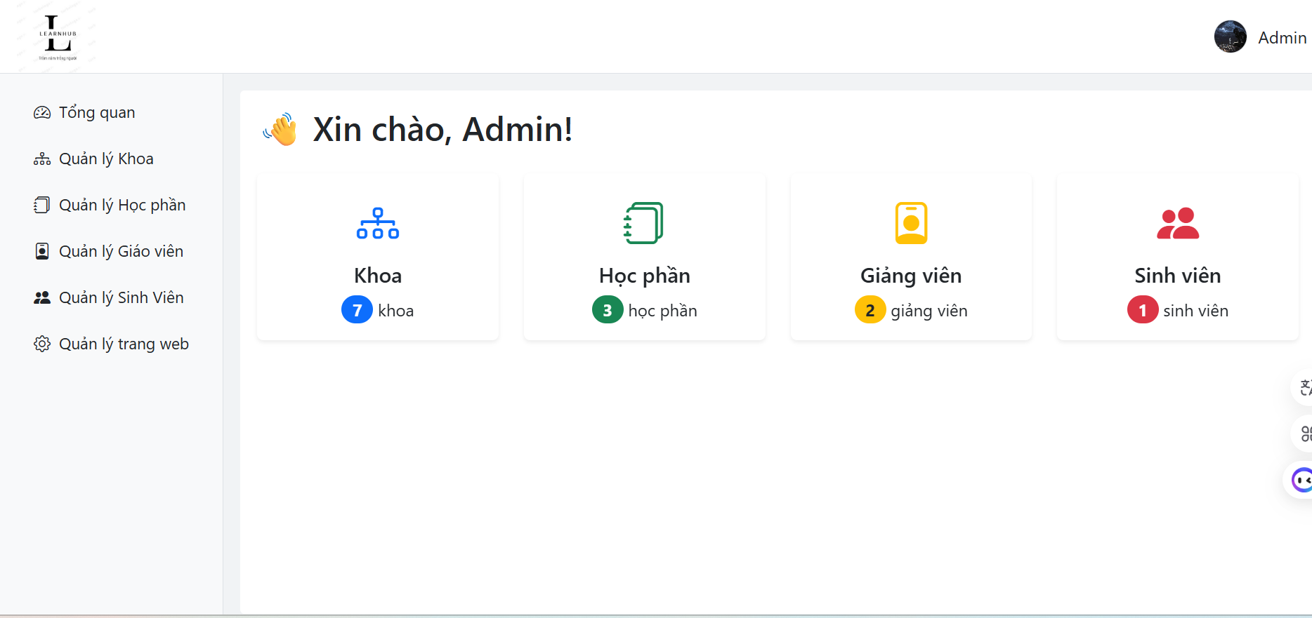

Hình 4‑9: Màn hình giao diện chính quản trị viên

Khi đăng nhập với quyền quản trị viên, người dùng sẽ được đến trang quản trị viên. Quản trị viên có thể tạo kho, thêm tài khoản giảng viên, danh sách tài khoản sinh viên(quản trị viên có quyền vô hiệu hóa hay khích hoạt lại tài khoản), quản lý thông tin trang.

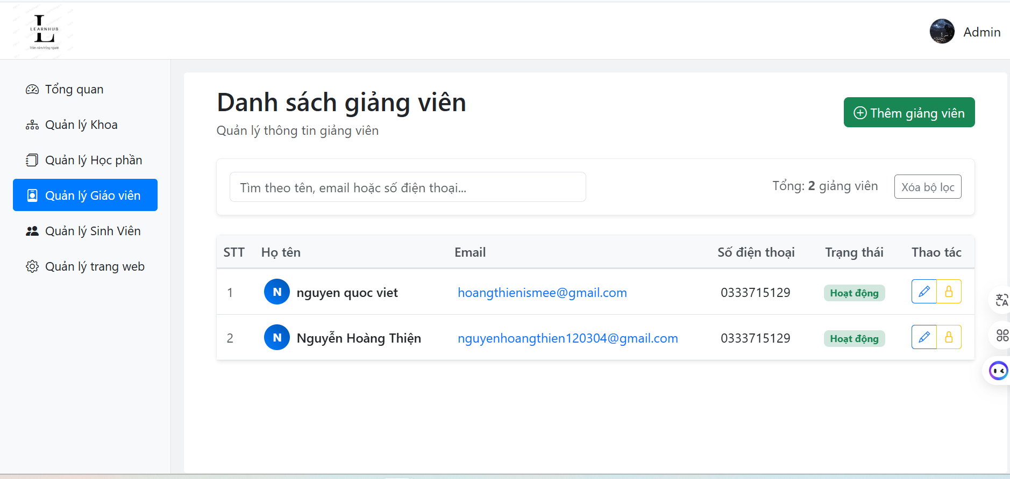

Hình 4‑10: Màn hình giao diện danh sách giảng viên

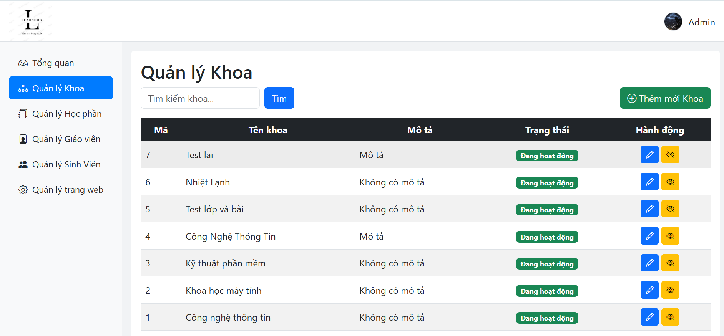

Hình 4‑11: Màn hình giao diện quản lý khoa

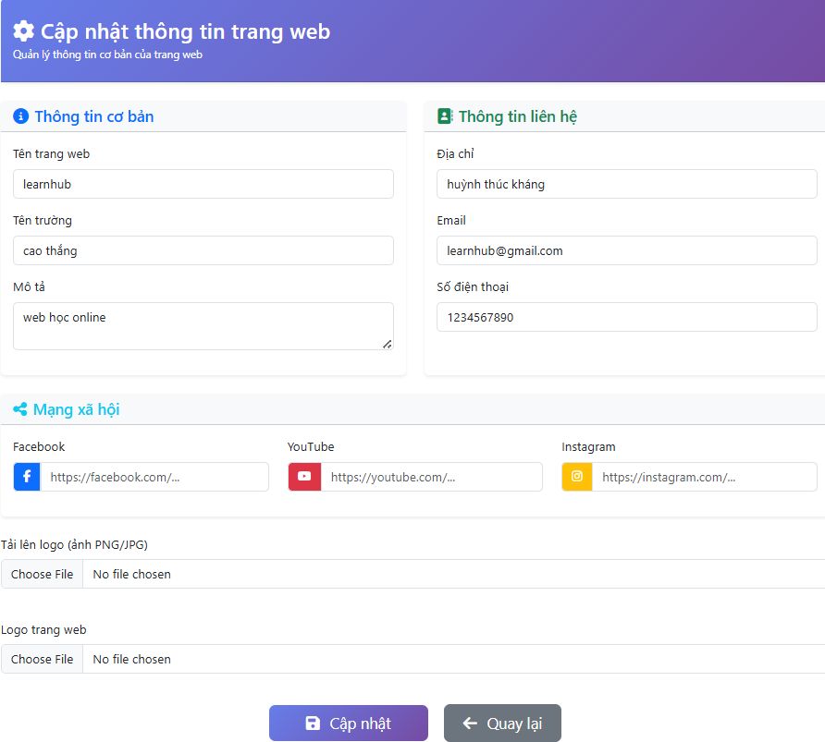

Hình 4‑12: Màn hình thông tin website

## Mục tiêu kiểm thử

* Đảm bảo các chức năng hoạt động đúng theo yêu cầu.
* Phát hiện và khắc phục lỗi.
* Kiểm thử tính tương thích trình duyệt và thiết bị.

### Các loại kiểm thử áp dụng

**Loại kiểm thử Mô tả:**

* Kiểm thử chức năng (Functional Testing)
* Kiểm tra tính năng như đăng nhập, tạo khóa học, làm bài tập...
* Kiểm thử giao diện (UI Testing) Kiểm tra bố cục hiển thị trên trình duyệt và điện thoại
* Kiểm thử hiệu năng (Performance Testing) Đánh giá tốc độ tải trang, phản hồi của hệ thống
* Kiểm thử bảo mật (Security Testing) Kiểm tra xác thực, phân quyền, lỗi SQL injection (ở mức cơ bản)

### Kết quả kiểm thử chức năng chính

Bảng ‑: Bảng kiểm thử chức năng

|  |  |  |  |  |
| --- | --- | --- | --- | --- |
| **STT** | **Tính năng** | **Kết quả mong đợi** | **quả thực tế** | **Trạng thái** |
| 1 | Đăng ký tài khoản | Tạo tài khoản mới thành công | OK | Đạt |
| 2 | Đăng nhập hệ thống | Đăng nhập đúng quyền người dùng | OK | Đạt |
| 3 | Tạo khóa học mới | Khóa học hiển thị trong danh sách | OK | Đạt |
| 4 | Tạo bài giảng | Tạo bài giảng thành công | OK | Đạt |
| 5 | Tạo lớp học | Tạo lớp học thành công | OK | Đạt |
| 6 | Tạo bài tập | Tạo bài tập thành công | OK | Đạt |
| 7 | Tham gia lớp học | Tham gia lớp học thành công | OK | Đạt |
| 8 | Cập nhật thông tin cá nhân | Cập nhật thông tin cá nhân thành công | OK | Đạt |
| 9 | Cập nhật thông tin trang website | Cập nhật thông tin thành công | OK | Đạt |

## Kiểm thử từng chức năng

### Kiểm thử cho chức năng đăng nhập

Bảng ‑: Bảng kiểm thử chức năng đăng nhập

|  |  |  |  |  |
| --- | --- | --- | --- | --- |
| **STT** | **Input** | **Output** | **Exception** | **Kết quả** |
| 1 | Không nhập bất cứ gì | Thông báo lỗi chưa nhập thông tin, yêu cầu nhập lại | Không xử lý | Ok |

### Kiểm thử cho chức năng quản lý khoa

* **Thêm khoa**

Bảng ‑: Bảng kiểm thử chức năng thêm khoa

|  |  |  |  |  |
| --- | --- | --- | --- | --- |
| **STT** | **Input** | **Output** | **Exception** | **Kết quả** |
| 1 | Không nhập bất cứ gì | Không báo lỗi chưa nhập thông tin, yêu cầu nhập | Không xử lý | Ok |

* **Tìm khoa**

Bảng ‑: Bảng kiểm thử chức năng tìm khoa

|  |  |  |  |  |
| --- | --- | --- | --- | --- |
| **STT** | **Input** | **Output** | **Exception** | **Kết quả** |
| 1 | Không nhập bất cứ gì | Hiện toàn bộ các khoa đang có | Không xử lý | Ok |
| 2 | Tìm kiếm = Điện | Danh sách Khoa có tên ‘Điện’ | Không xử lý | Ok |

* **Sửa khoa**

Bảng ‑: Bảng kiểm thử chức năng sửa khoa

|  |  |  |  |  |
| --- | --- | --- | --- | --- |
| **STT** | **Input** | **Output** | **Exception** | **Kết quả** |
| 1 | Nhập tên khoa đã tồn tại | Thông báo lỗi tên khoa tồn tại, yêu cầu nhập tên khác | Không xử lý | Ok |

### Kiểm thử chức năng quản lý học phần

* **Thêm mới học phần**

Bảng ‑: Bảng kiểm thử chức năng thêm mới học phần

|  |  |  |  |  |
| --- | --- | --- | --- | --- |
| **STT** | **Input** | **Output** | **Exception** | **Kết quả** |
| 1 | Không nhập bất cứ gì | Không báo lỗi chưa nhập thông tin, yêu cầu nhập | Không xử lý | Ok |

* **Tìm học phần**

Bảng ‑: Bảng kiểm thử chức năng tìm học phần

|  |  |  |  |  |
| --- | --- | --- | --- | --- |
| **STT** | **Input** | **Output** | **Exception** | **Kết quả** |
| 1 | Không nhập bất cứ gì | Hiện toàn bộ các học phần đang có | Không xử lý | Ok |
| 2 | Tìm kiếm = Lập | Danh sách học phần có tên ‘Lập’ | Không xử lý | Ok |

* **Sửa học phần**

Bảng ‑: Bảng kiểm thử chức năng sửa học phần

|  |  |  |  |  |
| --- | --- | --- | --- | --- |
| **STT** | **Input** | **Output** | **Exception** | **Kết quả** |
| 1 | Không nhập bất cứ gì | Không báo lỗi chưa nhập thông tin, yêu cầu nhập | Không xử lý | Ok |
| 2 | Nhập tên học phần đã tồn tại | Thông báo lỗi tên học phần tồn tại, yêu cầu nhập tên khác | Không xử lý | Ok |

### Kiểm thử cho chức năng quản lý giảng viên

* **Thêm giảng viên**

Bảng ‑: Bảng kiểm thử chức năng thêm giảng viên

|  |  |  |  |  |
| --- | --- | --- | --- | --- |
| **STT** | **Input** | **Output** | **Exception** | **Kết quả** |
| 1 | Không nhập bất cứ gì | Không báo lỗi chưa nhập thông tin, yêu cầu nhập | Không xử lý | Ok |
| 2 | Nhập email đã tồn tại | Thông báo email đã tồn tại, yêu cầu nhập email khác | Không xử lý | Ok |
| 3 | Nhập số điện thoại đã tồn tại | Thông báo số điện thoại đã tồn tại, yêu cầu nhập số điện thoại khác | Không xử lý | Ok |

* **Tìm giảng viên**

Bảng ‑: Bảng kiểm thử chức năng tìm giảng viên

|  |  |  |  |  |
| --- | --- | --- | --- | --- |
| **STT** | **Input** | **Output** | **Exception** | **Kết quả** |
| 1 | Không nhập bất cứ gì | Hiện toàn bộ các giảng viên đang có | Không xử lý | Ok |
| 2 | Tìm kiếm = Thiện | Danh sách giảng viên có tên, email hoặc số điện thoại có từ ‘Thiện’ | Không xử lý | Ok |

* **Sửa thông tin giảng viên**

Bảng ‑: Bảng kiểm thử chức năng sửa thông tin giảng viên

|  |  |  |  |  |
| --- | --- | --- | --- | --- |
| **STT** | **Input** | **Output** | **Exception** | **Kết quả** |
| 1 | Nhập email đã tồn tại | Thông báo lỗi email đã tại, yêu cầu nhập email  khác | Không xử lý | Ok |
| 2 | Nhập số điện thoại | Thông báo lỗi số điện thoại đã tại, yêu cầu nhập số điện thoại khác | Không xử lý | Ok |

### Kiểm thử chức năng quản lý thông tin website

* **Cập nhật thông tin website**

Bảng ‑: Bảng kiểm thử chức năng sửa thông tin website

|  |  |  |  |  |
| --- | --- | --- | --- | --- |
| **STT** | **Input** | **Output** | **Exception** | **Kết quả** |
| 1 | Không nhập bất cứ gì | Thông báo lỗi chưa nhập thông tin, yêu cầu nhập lại | Không xử lý | Ok |

### Kiểm thử chức năng quản lý khóa học

* **Thêm mới khóa học**

Bảng ‑: Bảng kiểm thử chức năng thêm khóa học

|  |  |  |  |  |
| --- | --- | --- | --- | --- |
| **STT** | **Input** | **Output** | **Exception** | **Kết quả** |
| 1 | Không nhập bất cứ gì | Thông báo lỗi chưa nhập thông tin, yêu cầu nhập lại | Không xử lý | Ok |

* **Sửa khóa học**

Bảng ‑: Bảng kiểm thử chức năng sửa khóa học

|  |  |  |  |  |
| --- | --- | --- | --- | --- |
| **STT** | **Input** | **Output** | **Exception** | **Kết quả** |
| 1 | Không nhập bất cứ gì | Thông báo lỗi chưa nhập thông tin, yêu cầu nhập lại | Không xử lý | Ok |
| 2 | Nhập tên đã tồn tại | Thông báo lỗi tên khóa học đã tồn tại, yêu cầu nhập lại tên khác | Không xử lý | Ok |

* **Tìm khóa học**

Bảng ‑: Bảng kiểm thử chức năng tìm khóa học

|  |  |  |  |  |
| --- | --- | --- | --- | --- |
| **STT** | **Input** | **Output** | **Exception** | **Kết quả** |
| 1 | Không nhập bất cứ gì | Hiện toàn bộ các khóa học đang có | Không xử lý | Ok |
| 2 | Tìm kiếm = lập | Danh sách khóa học có tên ’lập’ | Không xử lý | Ok |

### Kiểm thử chức năng bài giảng

* **Thêm mới bài giảng**

Bảng ‑: Bảng kiểm thử chức năng thêm bài giảng

|  |  |  |  |  |
| --- | --- | --- | --- | --- |
| **STT** | **Input** | **Output** | **Exception** | **Kết quả** |
| 1 | Không nhập bất cứ gì | Không báo lỗi chưa nhập thông tin, yêu cầu nhập | Không xử lý | Ok |

## Đánh giá kết quả triển khai

**Ưu điểm:**

* Hệ thống hoạt động ổn định, đáp ứng đầy đủ chức năng cơ bản.
* Giao diện thân thiện, dễ sử dụng với người học và giảng viên.
* Có thể triển khai trên máy chủ thật hoặc nội bộ tại trường học.

**Hạn chế:**

* Chưa tạo được bài kiểm tra hay chấm điểm tự động
* Chưa đăng bài lên ứng dụng trung gian để giảm thiểu bộ nhớ của hệ thống

# KẾT LUẬN VÀ HƯỚNG PHÁT TRIỂN

**Trong tương lai, hệ thống có thể được phát triển theo các hướng sau:**

## Phát triển phiên bản mobile (Android/iOS):

* Đáp ứng xu hướng học qua điện thoại, tăng tính tiện lợi cho sinh viên.

## Tích hợp công cụ tương tác:

* Bao gồm chat nhóm, diễn đàn, hệ thống hỏi đáp trực tiếp giữa sinh viên và giảng viên.

## Tối ưu bảo mật:

* Bổ sung xác thực hai bước, mã hóa dữ liệu, bảo vệ chống tấn công SQL Injection/XSS.

## Phân tích học tập:

Ứng dụng AI để theo dõi, phân tích tiến độ học tập, đưa ra khuyến nghị cá nhân hóa cho từng học viên.

## Hỗ trợ đa ngôn ngữ:

Giúp hệ thống có thể áp dụng tại nhiều môi trường giáo dục khác nhau, trong và ngoài nước

## Kết luận và hướng phát triển

### Kết luận

Qua quá trình tìm hiểu, nghiên cứu và xây dựng, đề tài “ Xây dựng hệ thống bài giảng trực tuyến ” đã đạt được những mục tiêu chính đề ra:

* Xây dựng thành công một hệ thống học trực tuyến cơ bản, cho phép giảng viên tạo khóa học, đăng tải bài giảng, bài tập, và sinh viên có thể tham gia học, làm bài, theo dõi kết quả.
* Hệ thống có giao diện thân thiện, dễ sử dụng, tương thích với nhiều thiết bị.
* Việc phân quyền giữa người dùng (quản trị viên, giảng viên, sinh viên) rõ ràng và hoạt động đúng chức năng.
* Triển khai thử nghiệm trên môi trường cục bộ hoạt động ổn định, ít lỗi, dễ mở rộng. Đồ án không chỉ giúp em vận dụng các kiến thức đã học về lập trình web, cơ sở dữ liệu, phân tích thiết kế hệ thống, mà còn nâng cao kỹ năng làm việc độc lập, giải quyết vấn đề thực tế, và tư duy sáng tạo trong phát triển phần mềm.

### Hạn chế

Bên cạnh những kết quả đạt được, hệ thống vẫn còn một số hạn chế:

* Chưa tích hợp các công nghệ nâng cao như live-stream bài giảng, phân tích dữ liệu học tập bằng AI.
* Chưa chấm được bài kiểm tra, bài tập tự động
* Hệ thống chưa kiểm thử hiệu năng với số lượng lớn người dùng đồng thời.

# TÀI LIỆU THAM KHẢO

1. W3C, (2021). HTML5 Specification, <https://www.w3schools.com/bootstrap/>, truy cập ngày 10 tháng 5 năm 2025.
2. Learn Microsoft. ASP.NET core, <https://learn.microsoft.com/en-us/aspnet/core/>, truy cập ngày 10 tháng 5 năm 2025.
3. Moodle, <https://moodle.org/>, truy cập ngày 6 tháng 6 năm 2025.
4. Google classrooom, <https://classroom.google.com/>, truy cập ngày 22 tháng5 năm 2025
5. Udemy trang bán khóa học, <https://www.udemy.com/>, truy cập ngày 22 tháng 5 năm 2025.